
ICS 03.120.10
A 00

中华人民共和国国家标准
GB/T 19000—201X/ISO 9000: 2015
代替GB/T 19000—2008

质量管理体系 基础和术语
Quality management systems—Fundamentals and vocabulary

（ISO 9000:2015，IDT）
（报批稿）

201X-╳ ╳-╳ ╳ 发布 201X-╳ ╳-╳ ╳实施
中华人民共和国国家质量监督检验检疫总局
发 布
中 国 国 家 标 准 化 管 理 委 员 会
目 次
前言 Ⅲ
引言 Ⅳ
1 范围 1
2 基本概念和质量管理原则 1
2.1 总则 1
2.2 基本概念 1
2.2.1 质量 1
2.2.2 质量管理体系 1
2.2.3 组织环境 2
2.2.4 相关方 2
2.2.5 支持 2
2.3 质量管理原则 3
2.3.1 以顾客为关注焦点 3
2.3.2 领导作用 4
2.3.3 全员积极参与 4
2.3.4 过程方法 5
2.3.5 改进 6
2.3.6 循证决策 7
2.3.7 关系管理 7
2.4 运用基本概念和原则建立质量管理体系 8
2.4.1 质量管理体系模式 8
2.4.2 质量管理体系的建立 9
2.4.3 质量管理体系标准、其他管理体系和卓越模式 9
3 术语和定义 10
3.1 有关人员的术语 10
3.2 有关组织的术语 11
3.3 有关活动的术语 12
3.4 有关过程的术语 14
3.5 有关体系的术语 15
3.6 有关要求的术语 17
3.7 有关结果的术语 19
3.8 有关数据、信息和文件的术语 21
3.9 有关顾客的术语 24
3.10 有关特性的术语 25
3.11 有关确定的术语 26
3.12 有关措施的术语 27
3.13 有关审核的术语 28
附 录 A（资料性附录）概念关系及其图示 ---------------------------------------- 32
参 考 文 献 46
中文索引 46
英文索引 53

前 言

本标准按照GB/T 1.1—2009给出的规则起草。
本标准是GB/T 19000族标准的核心标准之一。
本标准代替GB/T 19000—2008《质量管理体系 基础和术语》。
本标准与GB/T 19000—2008相比,除编辑性修改外，主要技术变化如下：
—— 标准中的基础知识部分做了全面调整 ；
—— 质量管理原则由八项改为七项 ；
—— 截止到本标准发布时，将GB/T 19000族标准中的全部术语汇集到本标准中。
由于两种不同语言上的差异，术语3.6.12 capability与3.10.4 competence均译为“能力”，但其定义却不同。在GB/T 19000族标准中，术语3.6.12 能力（capability）特指组织、体系或过程的能力，而3.10.4 能力（competence）则特指人员的能力。
某些定义下面所加的“注”，是为英文版国际标准的使用者所提供的附加信息（如：3.2.2的注3；3.3.3的注2；3.4.8的注2；3.6.11的注1；3.8.5的注2和3.12.7的注），为等同采用国际标准，本标准仍保留了这些内容。
本标准等同采用ISO 9000：2015《质量管理体系 基础和术语》。
本标准由全国质量管理和质量保证标准化技术委员会（SAC/TC151）提出并归口。
本标准起草单位：中国标准化研究院、国家认证认可监督管理委员会、中国认证认可协会、中国合格评定国家认可中心、中国质量认证中心、天津华诚认证中心、中国船级社质量认证公司、深圳市环通认证中心有限公司、中国新时代认证中心、方圆标志认证集团有限公司、北京新世纪检验认证有限公司、国培认证培训（北京）中心、华夏认证中心有限公司、上海质量体系审核中心、中质协质量保证中心、上汽通用五菱汽车股份有限公司、内蒙古北方重型汽车股份有限公司、泰兴龙溢端子有限公司、上海建科工程咨询公司、内蒙古伊利实业集团股份有限公司、天津天地伟业科技有限公司、重庆长安汽车股份有限公司、内蒙古和信园蒙草抗旱绿化股份有限公司、南京造币有限公司、中国铁建股份有限公司、中国建材检验认证集团股份有限公司、北京东方易初标准技术有限公司。
本标准主要起草人：李镜、谷艳君、张惠才、李强、任青钺、李明、郑元辉、黄学良、曲辛田、郑燕、梁平、王梅、李平、夏芳、王金德、曹华、邓湘宁、裴洁、林创、周红波、李晔秋、李辰暄、范叶娟、解辉、朱江涛、魏向阳、柳叶、董晓红。
本标准的历次发布情况为：
—— GB 6583•1—1986；
—— GB/T 6583—1992；
—— GB/T 6583—1994；
—— GB/T 19000—2000（将GB/T 19000.1的内容并入。同时，该标准被取消）；
—— GB/T 19000—2008

引 言

本标准为质量管理体系提供了基本概念、原则和术语，为质量管理体系的其他标准奠定了基础。本标准旨在帮助使用者理解质量管理的基本概念、原则和术语，以便能够有效和高效地实施质量管理体系，并实现质量管理体系其他标准的价值。
本标准是在汇集了当前公认的有关质量的基本概念、原则、过程和资源的框架的基础上来准确定义质量管理体系，以帮助组织实现其目标。本标准适用于所有组织，无论其规模、复杂程度或经营模式，旨在增强组织在满足顾客和相关方的需求和期望方面，以及在实现其产品和服务满意方面的义务和承诺意识。
本标准包含七项质量管理原则以支持在2.2中所述的基本概念。在2.3中，针对每一项质量管理原则，通过“概述”介绍每一个原则；通过“依据”解释组织要重视这一原则的原因；通过“主要益处”说明应用这一原则的结果；通过“可开展的活动”给出组织应用这一原则能够采取的措施。
本标准在发布之时，包括了ISO/TC 176起草的全部质量管理和质量管理体系标准和基于这些标准的其他特定领域的质量管理体系标准中应用的术语和定义，这些术语和定义按照概念的顺序排列。在本标准的最后，提供了按字母顺序排列的术语的中英文索引。附录A是一套按概念次序形成的概念体系图。
注：在ISO/TC 176起草的质量管理体系标准的常用词指南中，某些常用词有不同于字典的含意，该词汇表可参见http://www.iso.org/iso/03terminology used in iso 9000 family.pdf。

质量管理体系 基础和术语

1 范围
本标准表述的质量管理的基本概念和原则一般适用于：
—— 通过实施质量管理体系寻求持续成功的组织；
—— 对组织稳定提供符合其要求的产品和服务的能力寻求信任的顾客；
—— 对在供应链中其产品和服务要求能得到满足寻求信任的组织；
—— 通过对质量管理中使用的术语的共同理解，寻求促进相互沟通的组织和相关方；
—— 依据GB/T 19001的要求进行合格评定的组织；
—— 质量管理的培训、评价和咨询的提供者；
—— 相关标准的起草者。
本标准给出的术语和定义适用于SAC/TC 151起草的所有质量管理和质量管理体系标准。

2 基本概念和质量管理原则

2.1 总则
本标准表述的质量管理的概念和原则，可帮助组织获得应对与最近数十年截然不同的环境所提出的挑战的能力。当前，组织的工作所面临的环境表现出如下特性：变化加快、市场全球化以及知识作为主要资源出现。质量的影响已经超出了顾客满意的范畴，它也可直接影响到组织的声誉。
社会教育水平的提高、需求的增长，使得相关方的影响力在增强。本标准通过提出建立质量管理体系的基本概念和原则，为组织提供了一种在更加开阔的范围进行思考的方式。
所有的概念、原则及其相互关系应被看成一个整体，而不是彼此孤立的。没有哪一个概念或原则比另一个更重要。在应用时，进行适当地权衡是至关重要的。

2.2 基本概念

2.2.1 质量
一个关注质量的组织倡导一种通过满足顾客和其他有关相关方的需求和期望来实现其价值的文化，这种文化将反映在其行为、态度、活动和过程中。
组织的产品和服务质量取决于满足顾客的能力，以及对有关相关方的有意和无意的影响。
产品和服务的质量不仅包括其预期的功能和性能，而且还涉及顾客对其价值和受益的感知。

2.2.2 质量管理体系
质量管理体系包括组织确定其目标，以及为获得期望的结果确定过程和所需资源的活动。
质量管理体系管理相互作用的过程和所需的资源，以向有关相关方提供价值并实现结果。
质量管理体系能够使最高管理者通过考虑其决策的长期和短期影响而优化资源的利用。
质量管理体系给出了在提供产品和服务方面，针对预期和非预期的结果确定所采取措施的方法。

2.2.3 组织环境
理解组织环境是一个过程。这个过程确定了影响组织的宗旨、目标和可持续性的各种因素。它既需要考虑内部因素，例如：组织的价值观、文化、知识和绩效，还需要考虑外部因素，例如：法律、技术、竞争、市场、文化、社会和经济环境。
组织的宗旨可被表达为包括其愿景、使命、方针和目标。

2.2.4 相关方
相关方的概念扩展了仅关注顾客的观点，而考虑所有有关相关方是至关重要的。
识别相关方是理解组织环境的过程的组成部分。有关相关方是指若其需求和期望未能满足，将对组织的持续发展产生重大风险的那些相关方。为降低这些风险，组织需确定向有关相关方提供何种必要的结果。
组织的成功，有赖于吸引、赢得和保持有关相关方的支持。

2.2.5 支持
2.2.5.1 总则
最高管理者对质量管理体系和全员积极参与的支持，能够：
—— 提供充分的人力和其他资源；
—— 监视过程和结果；
—— 确定和评估风险和机遇；
—— 采取适当的措施。
负责任的获取、分配、维护、提高和处置资源，以支持组织实现其目标。
2.2.5.2 人员
人员是组织内不可缺少的资源。组织的绩效取决于体系内人员的工作表现。
通过对质量方针和组织所期望的结果的共同理解，可使组织内人员积极参与并协调一致。
2.2.5.3 能力
当所有人员理解并应用所需的技能、培训、教育和经验，履行其岗位职责时，质量管理体系是最有效的。为人员提供拓展必要能力的机会是最高管理者的职责。
2.2.5.4 意识
意识来源于人员认识到自身的职责，以及他们的行为如何有助于实现组织的目标。
2.2.5.5 沟通
经过策划并有效开展的内部（如整个组织内）和外部（如与有关相关方）沟通，可提高人员的参与程度并更加深入地理解：
—— 组织环境；
—— 顾客和其他有关相关方的需求和期望；
—— 质量管理体系。

2.3 质量管理原则

2.3.1 以顾客为关注焦点
2.3.1.1 概述
质量管理的首要关注点是满足顾客要求并且努力超越顾客期望。
2.3.1.2 依据
组织只有赢得和保持顾客和其他有关相关方的信任才能获得持续成功。与顾客相互作用的每个方面，都提供了为顾客创造更多价值的机会。理解顾客和其他相关方当前和未来的需求，有助于组织的持续成功。
2.3.1.3 主要益处
主要益处可能有：
—— 提升顾客价值；
—— 增强顾客满意；
—— 增进顾客忠诚；
—— 增加重复性业务；
—— 提高组织的声誉；
—— 扩展顾客群；
—— 增加收入和市场份额。
2.3.1.4 可开展的活动
可开展的活动包括：
—— 识别从组织获得价值的直接顾客和间接顾客；
—— 理解顾客当前和未来的需求和期望；
—— 将组织的目标与顾客的需求和期望联系起来；
—— 在整个组织内沟通顾客的需求和期望；
—— 为满足顾客的需求和期望，对产品和服务进行策划、设计、开发、生产、交付和支持；
—— 测量和监视顾客满意情况，并采取适当的措施；
—— 在有可能影响到顾客满意的有关相关方的需求和适宜的期望方面，确定并采取措施；
—— 主动管理与顾客的关系，以实现持续成功。

2.3.2 领导作用
2.3.2.1 概述
各级领导建立统一的宗旨和方向，并创造全员积极参与实现组织的质量目标的条件。
2.3.2.2 依据
统一的宗旨和方向的建立，以及全员的积极参与，能够使组织将战略、方针、过程和资源协调一致，以实现其目标。
2.3.2.3 主要益处
主要益处可能有：
—— 提高实现组织质量目标的有效性和效率；
—— 组织的过程更加协调；
—— 改善组织各层级、各职能间的沟通；
—— 开发和提高组织及其人员的能力，以获得期望的结果。
2.3.2.4 可开展的活动
可开展的活动包括：
—— 在整个组织内，就其使命、愿景、战略、方针和过程进行沟通；
—— 在组织的所有层级创建并保持共同的价值观，以及公平和道德的行为模式；
—— 培育诚信和正直的文化；
—— 鼓励在整个组织范围内履行对质量的承诺；
—— 确保各级领导者成为组织中的榜样；
—— 为员工提供履行职责所需的资源、培训和权限；
—— 激发、鼓励和表彰员工的贡献。

2.3.3 全员积极参与
2.3.3.1 概述
整个组织内各级胜任、经授权并积极参与的人员，是提高组织创造和提供价值能力的必要条件。
2.3.3.2 依据
为了有效和高效的管理组织，各级人员得到尊重并参与其中是极其重要的。通过表彰、授权和提高能力，促进在实现组织的质量目标过程中的全员积极参与。
2.3.3.3 主要益处
主要益处可能有：
—— 组织内人员对质量目标有更深入的理解，以及更强的加以实现的动力；
—— 在改进活动中，提高人员的参与程度；
—— 促进个人发展、主动性和创造力；
—— 提高人员的满意程度；
—— 增强整个组织内的相互信任和协作；
—— 促进整个组织对共同价值观和文化的关注。
2.3.3.4 可开展的活动
可开展的活动包括：
—— 与员工沟通，以增强他们对个人贡献的重要性的认识；
—— 促进整个组织内部的协作；
—— 提倡公开讨论，分享知识和经验；
—— 让员工确定影响执行力的制约因素，并且毫无顾虑的主动参与；
—— 赞赏和表彰员工的贡献、学识和进步；
—— 针对个人目标进行绩效的自我评价；
—— 进行调查以评估人员的满意程度，沟通结果并采取适当的措施；

2.3.4 过程方法
2.3.4.1 概述
将活动作为相互关联、功能连贯的过程组成的体系来理解和管理时，可更加有效和高效地得到一致的、可预知的结果。
2.3.4.2 依据
质量管理体系是由相互关联的过程所组成。理解体系是如何产生结果的，能够使组织尽可能地完善其体系并优化绩效。
2.3.4.3 主要益处
主要益处可能有：
—— 提高关注关键过程的结果和改进的机会的能力；
—— 通过由协调一致的过程所构成的体系，得到一致的、可预知的结果。
—— 通过过程的有效管理，资源的高效利用及跨职能壁垒的减少，尽可能提升其绩效。
—— 使组织能够向相关方提供关于其一致性、有效性和效率方面的信任。

2.3.4.4 可开展的活动
可开展的活动包括：
—— 确定体系的目标和实现这些目标所需的过程；
—— 为管理过程确定职责、权限和义务；
—— 了解组织的能力，预先确定资源约束条件；
—— 确定过程相互依赖的关系，分析个别过程的变更对整个体系的影响；
—— 将过程及其相互关系作为一个体系进行管理，以有效和高效地实现组织的质量目标；
—— 确保获得必要的信息，以运行和改进过程并监视、分析和评价整个体系的绩效；
—— 管理可能影响过程输出和质量管理体系整体结果的风险。

2.3.5 改进
2.3.5.1 概述
成功的组织持续关注改进。
2.3.5.2 依据
改进对于组织保持当前的绩效水平，对其内、外部条件的变化做出反应，并创造新的机会，都是非常必要的。
2.3.5.3 主要益处
主要益处可能有：
—— 提高过程绩效、组织能力和顾客满意；
—— 增强对调查和确定根本原因及后续的预防和纠正措施的关注；
—— 提高对内外部风险和机遇的预测和反应能力；
—— 增加对渐进性和突破性改进的考虑；
—— 更好地利用学习来改进；
—— 增强创新的动力。
2.3.5.4 可开展的活动
可开展的活动包括：
—— 促进在组织的所有层级建立改进目标；
—— 对各层级人员进行教育和培训，使其懂得如何应用基本工具和方法实现改进目标；
—— 确保员工有能力成功地促进和完成改进项目；
—— 开发和展开过程，以在整个组织内实施改进项目；
—— 跟踪、评审和审核改进项目的策划、实施、完成和结果；
—— 将改进与新的或变更的产品、服务和过程的开发结合在一起予以考虑；
—— 赞赏和表彰改进。

2.3.6 循证决策
2.3.6.1 概述
基于数据和信息的分析和评价的决策，更有可能产生期望的结果。
2.3.6.2 依据
决策是一个复杂的过程，并且总是包含某些不确定性。它经常涉及多种类型和来源的输入及其理解，而这些理解可能是主观的。重要的是理解因果关系和潜在的非预期后果。对事实、证据和数据的分析可导致决策更加客观、可信。
2.3.6.3 主要益处
主要益处可能有：
—— 改进决策过程；
—— 改进对过程绩效和实现目标的能力的评估；
—— 改进运行的有效性和效率；
—— 提高评审、挑战和改变观点和决策的能力；
—— 提高证实以往决策有效性的能力。
2.3.6.4 可开展的活动
可开展的活动包括；
—— 确定、测量和监视关键指标，以证实组织的绩效；
—— 使相关人员能够获得所需的全部数据；
—— 确保数据和信息足够准确、可靠和安全；
—— 使用适宜的方法对数据和信息进行分析和评价；
—— 确保人员有能力分析和评价所需的数据；
—— 权衡经验和直觉，基于证据进行决策并采取措施。

2.3.7 关系管理
2.3.7.1 概述
为了持续成功，组织需要管理与有关相关方（如供方）的关系。
2.3.7.2 依据
有关相关方影响组织的绩效。当组织管理与所有相关方的关系，以尽可能有效的发挥其在组织绩效方面的作用时，持续成功更有可能实现。对供方及合作伙伴网络的关系管理是尤为重要的。

2.3.7.3 主要益处
主要益处可能有：
—— 通过对每一个与相关方有关的机会和限制的响应，提高组织及其有关相关方的绩效；
—— 对目标和价值观，与相关方有共同的理解；
—— 通过共享资源和人员能力，以及管理与质量有关的风险，增强为相关方创造价值的能力；
—— 具有管理良好、可稳定提供产品和服务的供应链。
2.3.7.4 可开展的活动
可开展的活动包括：
—— 确定有关相关方（如：供方、合作伙伴、顾客、投资者、雇员或整个社会）及其与组织的关系；
—— 确定和排序需要管理的相关方的关系；
—— 建立平衡短期利益与长期考虑的关系；
—— 与有关相关方共同收集和共享信息、专业知识和资源；
—— 适当时，测量绩效并向相关方报告，以增加改进的主动性；
—— 与供方、合作伙伴及其他相关方合作开展开发和改进活动；
—— 鼓励和表彰供方及合作伙伴的改进和成绩。

2.4 运用基本概念和原则建立质量管理体系

2.4.1 质量管理体系模式
2.4.1.1 总则
组织具有与人相同的许多特性，是一个具有生存和学习能力的社会有机体。两者都具有适应的能力，并且由相互作用的系统、过程和活动组成。为了适应变化的环境，均需要具备应变能力。组织经常通过创新实现突破性改进。组织的质量管理体系模式可以表明，不是所有的体系、过程和活动都可以被预先确定。因此，在复杂的组织环境中，其质量管理体系需要具有灵活性和适应性。
2.4.1.2 体系
组织试图理解内外部环境，以识别有关相关方的需求和期望。这些信息被用于质量管理体系的建立，从而实现组织的可持续发展。一个过程的输出可成为其他过程的输入，并联结成整个网络。虽然不同组织的质量管理体系，通常看起来是由相类似的过程所组成，但每个组织及其质量管理体系都是独特的。
2.4.1.3 过程
组织拥有可被确定、测量和改进的过程。这些过程相互作用以产生与组织的目标相一致的结果，并跨越职能界限。某些过程可能是关键的，而另外一些则不是。过程具有相互关联的活动和输入，以实现输出。
2.4.1.4 活动
组织的人员在过程中协调配合，开展他们的日常活动。依靠对组织目标的理解，某些活动可被预先规定。而另外一些活动则是由于对外界刺激的反应，来确定其性质并予以执行。

2.4.2 质量管理体系的建立
质量管理体系是通过周期性改进，随着时间的推移而进化的动态系统。无论其是否经过正式策划，每个组织都有质量管理活动。本标准为如何建立正规的体系，以管理这些活动提供了指南。确定组织中现存的活动和这些活动对组织环境的适宜性是必要的。本标准和GB/T 19001及GB/T 19004一起，可用于帮助组织建立一个完善的质量管理体系。
正规的质量管理体系为策划、完成、监视和改进质量管理活动的绩效提供了框架。质量管理体系无需复杂化，而是要准确地反映组织的需求。在建立质量管理体系的过程中，本标准中给出的基本概念和原则可提供有价值的指南。
质量管理体系策划不是一劳永逸的，而是一个持续的过程。质量管理体系的计划随着组织的学习和环境的变化而逐渐完善。计划要考虑组织的所有质量活动，并确保覆盖本标准的全部指南和GB/T19001的要求。该计划经批准后实施。
定期监视和评价质量管理体系的计划的执行情况及其绩效状况，对组织来说是非常重要的。经过深思熟虑的指标，更有利于监视和评价活动的开展。
审核是一种评价质量管理体系有效性的方法，以识别风险和确定是否满足要求。为了有效地进行审核，需要收集有形和无形的证据。在对所收集的证据进行分析的基础上，采取纠正和改进的措施。所获取的知识可能会带来创新，使质量管理体系的绩效达到更高的水平。

2.4.3 质量管理体系标准、其他管理体系和卓越模式
全国质量管理和质量保证标准化技术委员会(SAC/TC 151)起草的质量管理体系标准、其他管理体系标准以及组织卓越模式中表述的质量管理体系方法是基于普遍的原则，这些方法均能够帮助组织识别风险和机遇并包含改进指南。在当前的环境中，许多因素，例如：创新、道德、诚信和声誉均可作为质量管理体系的参数。有关质量管理标准（如：GB/T 19001），环境管理标准(如：GB/T 24001)和能源管理标准（如：GB/T 23331），以及其他管理标准和组织卓越模式已经涉及了这些问题。
全国质量管理和质量保证标准化技术委员会(SAC/TC 151)起草的质量管理体系标准为质量管理体系提供了一套综合要求和指南。GB/T 19001为质量管理体系规定了要求，GB/T 19004在质量管理体系更宽范围的目标下，为持续成功和改进绩效提供了指南。质量管理体系的指南包括：GB/T 19010、GB/T 19012、GB/T 19013、GB/Z 27907、GB/T 19018、GB/T 19022和GB/T 19011。质量管理体系技术支持指南包括：GB/T 19015、GB/T 19016、GB/T 19017、GB/T 19024、GB/T 19025、GB/T 19028和GB/T 19029。支持质量管理体系的技术文件包括：GB/T 19023和GB/Z 19027。某些特定行业的标准也提供了质量管理体系的要求，如：GB/T 18305。
组织的管理体系中具有不同作用的部分，包括其质量管理体系，可以整合成为一个单一的管理体系。当质量管理体系与其他管理体系整合后，与组织的质量、成长、资金、营利、环境、职业健康和安全、能源、安保等方面有关的目标、过程和资源，可以更加有效和高效地实现和应用。组织可以依据若干个标准的要求，如：GB/T 19001、GB/T 24001、GB/T 22080和GB/T 23331对其管理体系同时进行整体综合性审核。
注： ISO手册《管理体系标准的整合应用》可提供帮助。

3 术语和定义

3.1 有关人员的术语
3.1.1
最高管理者 top management
在最高层指挥和控制组织(3.2.1)的一个人或一组人
注1：最高管理者在组织内有授权和提供资源的权力。
注2：如果管理体系(3.5.3)的范围仅覆盖组织的一部分，在这种情况下，最高管理者是指管理和控制组织的这部分的一个人或一组人。
注3：这是ISO/IEC导则 第1部分 ISO补充规定的附件SL中给出的ISO管理体系标准中的通用术语及核心定义之一。
3.1.2
质量管理体系咨询师 quality management system consultant
对组织(3.2.1)的质量管理体系实现(3.4.3)给予帮助、提供建议或信息(3.8.2)的人员
注1：质量管理体系咨询师也可以在部分质量管理体系(3.5.4)的实现方面提供帮助。
注2：GB/T 19029—2009为识别质量管理体系咨询师是否具备组织所需的能力提供了指南。
[源自：GB/T 19029—2009，3.2,改写]
3.1.3
参与 involvement
参加活动、事项或介入某个情境
3.1.4
积极参与 engagement
参与(3.1.3)活动并为之做出贡献，以实现共同的目标(3.7.1)
3.1.5
技术状态管理机构 configuration authority
（configuration control board；dispositioning authority）
被赋予技术状态(3.10.6)决策职责和权限的一个人或一组人
注：在管理机构中，应当有组织(3.2.1)内、外的有关相关方(3.2.3)的代表。
[源自：GB/T 19017—2008，3.8,改写]

3.1.6
调解人 dispute resolver
<顾客满意>调解过程提供方(3.2.7)指定的帮助相关各方解决争议(3.9.6)的人
示例：工作人员、志愿者、合同(3.4.7)人员。
注：在GB/T 19013中，该术语为“争议解决者”。
[源自：GB/T 19013—2009，3.7，改写]

3.2 有关组织的术语
3.2.1
组织 organization
为实现目标(3.7.1)，由职责、权限和相互关系构成自身功能的一个人或一组人
注1：组织的概念包括，但不限于代理商、公司、集团、商行、企事业单位、行政机构、合营公司、协会(3.2.8)、慈善机构或研究机构，或上述组织的部分或组合，无论是否为法人组织，公有的或私有的。
注2：这是ISO/IEC导则 第1部分 ISO补充规定的附件SL中给出的ISO管理体系标准中的通用术语及核心定义之一，最初的定义已经通过修改注1被改写。
3.2.2
组织环境 context of the organization
对组织(3.2.1)建立和实现目标(3.7.1)的方法有影响的内部和外部因素的组合
注1：组织的目标可能涉及其产品(3.7.6)和服务(3.7.7)、投资和对其相关方(3.2.3)的行为。
注2：组织环境的概念，除了适用于营利性组织，还同样能适用于非营利或公共服务组织。
注3：在英语中，这一概念常被其他术语，如：“business environment”、“organizational environment”或“ecosystem of an organization”所表述。
注4：了解基础设施(3.5.2)对确定组织环境会有帮助。
3.2.3
相关方 interested party (stakeholder)
可影响决策或活动、受决策或活动所影响、或自认为受决策或活动影响的个人或组织(3.2.1)
示例：顾客(3.2.4)、所有者、组织内的人员、供方(3.2.5)、银行、监管者、工会、合作伙伴以及可包括竞争对手或相对立的社会群体。
注：这是ISO/IEC导则 第1部分 ISO补充规定的附件SL中给出的ISO管理体系标准中的通用术语及核心定义之一，最初的定义已经通过增加示例被改写。
3.2.4
顾客 customer
能够或实际接受为其提供的，或按其要求提供的产品(3.7.6)或服务(3.7.7)的个人或组织(3.2.1)
示例：消费者、委托人、最终使用者、零售商、内部过程(3.4.1)的产品或服务的接收人、受益者和采购方。
注：顾客可以是组织内部的或外部的。
3.2.5
供方 provider（supplier）
提供产品(3.7.6)或服务(3.7.7)的组织(3.2.1)
示例：产品或服务的制造商、批发商、零售商或商贩。
注1：供方可以是组织内部的或外部的。
注2：在合同情况下，供方有时称为“承包方”。
3.2.6
外部供方 external provider (external supplier)
组织(3.2.1)以外的供方(3.2.5)
示例：产品(3.7.6)或服务(3.7.7)的制造商、批发商、零售商或商贩。
3.2.7
调解过程提供方 DRP-provider(dispude resulotion process provider)
提供和实施外部争议(3.9.6)解决过程(3.4.1)的个人或组织(3.2.1)
注1：通常，调解过程提供方是一个法律实体，独立于组织和投诉者，因此具有独立性和公正性。在某些情况下，组织内部会设立一个独立的部门，以处理未解决的投诉(3.9.3)。
注2：调解过程提供方与各方约定调解过程，并对执行情况负责。调解过程提供方安排调解人(3.1.6)。调解过程提供方也利用支持人员、行政人员和其他人员提供资金、文秘、日程安排、培训、会议室、监管和类似职能。
注3：调解过程提供方可以是多种类型，包括非营利、营利和公共事业实体。协会(3.2.8)也可作为调解过程提供方。
注4：在GB/T 19013：2009中，使用术语“提供方”代替“调解过程提供方”。
[源自：GB/T 19013—2009，3.9，改写]
3.2.8
协会 association
<顾客满意>由成员组织或个人组成的组织(3.2.1)
[源自：GB/T 19013—2009，3.1]
3.2.9
计量职能 metrological function
负责确定并实施测量管理体系(3.5.7)的行政和技术职能
[源自：GB/T 19022—2003，3.6，改写]

3.3 有关活动的术语
3.3.1
改进 improvement
提高绩效(3.7.8)的活动
注：活动可以是循环的或一次性的。
3.3.2
持续改进 continual improvement
提高绩效(3.7.8)的循环活动
注1：为改进(3.3.1)制定目标(3.7.1)和寻找机会的过程(3.4.1)是一个通过利用审核发现(3.13.9)和审核结论(3.13.10)、数据(3.8.1)分析、管理(3.3.3)评审(3.11.2)或其他方法的持续过程，通常会产生纠正措施(3.12.2)或预防措施(3.12.1)。
注2：这是ISO/IEC导则 第1部分 ISO补充规定的附件SL中给出的ISO管理体系标准中的通用术语及核心定义之一，最初的定义已经通过增加注1被改写。
3.3.3
管理 management
指挥和控制组织(3.2.1)的协调活动
注1：管理可包括制定方针(3.5.8)和目标(3.7.1)，以及实现这些目标的过程(3.4.1)。
注2：在英语中，术语“management”有时指人，即具有领导和控制组织的职责和权限的一个人或一组人。当“management”以这样的意义使用时，均应附有某些修饰词以避免与上述“management”的定义所确定的概念相混淆。例如：不赞成使用“management shall……”，而应使用“top management(3.1.1) shall……”。另外，当需要表达有关人的概念时，应该采用不同的术语，如：managerial or managers。
3.3.4
质量管理 quality management
关于质量(3.6.2)的管理(3.3.3)
注: 质量管理可包括制定质量方针(3.5.9)和质量目标(3.7.2)，以及通过质量策划(3.3.5)、质量保证(3.3.6)质量控制
(3.3.7)和质量改进(3.3.8)实现这些质量目标的过程(3.4.1)。
3.3.5
质量策划 quality planning
质量管理(3.3.4)的一部分，致力于制定质量目标(3.7.2)并规定必要的运行过程(3.4.1)和相关资源以实
现质量目标
注: 编制质量计划(3.8.9)可以是质量策划的一部分。
3.3.6
质量保证 quality assurance
质量管理(3.3.4)的一部分，致力于提供质量要求(3.6.5)会得到满足的信任
3.3.7
质量控制 quality control
质量管理(3.3.4)的一部分，致力于满足质量要求(3.6.5)
3.3.8
质量改进 quality improvement
质量管理(3.3.4)的一部分，致力于增强满足质量要求(3.6.5)的能力
注：质量要求可以是有关任何方面的，如有效性(3.7.11)、效率(3.7.10)或可追溯性(3.6.13)。
3.3.9
技术状态管理 configuration management
指挥和控制技术状态(3.10.6)的协调活动
注：技术状态管理通常集中在建立和保持某个产品(3.7.6)或服务(3.7.7)及其产品技术状态信息(3.6.8)控制的技术和组织活动的整个产品寿命周期内。
[源自：GB/T 19017—2008，3.6，改写，注被改写]
3.3.10
更改控制 change control
<技术状态管理>在输出(3.7.5)的产品技术状态信息(3.6.8) 被正式批准后，对该输出的控制活动
[源自：GB/T 19017—2008，3.1，改写]
3.3.11
活动 activity
<项目管理>在项目(3.4.2)中识别出的最小的工作项
[源自：GB/T 19016—2005，3.1，改写]
3.3.12
项目管理 project management
对项目(3.4.2)各方面的策划、组织、监视(3.11.3)、控制和报告，并激励所有参与者实现项目目标 [源自：GB/T 19016—2005，3.6]
3.3.13
技术状态项 configuration object
满足最终使用功能的某个技术状态(3.10.6)内的客体(3.6.1)
[源自：GB/T 19017—2008，3.5，改写]

3.4 有关过程的术语
3.4.1
过程 process
利用输入实现预期结果的相互关联或相互作用的一组活动
注1：过程的“预期结果”称为输出(3.7.5)，还是称为产品(3.7.6)或服务(3.7.7)，随相关语境而定。
注2：一个过程的输入通常是其他过程的输出，而一个过程的输出又通常是其他过程的输入。
注 3：两个或两个以上相互关联和相互作用的连续过程也可作为一个过程。
注4：组织(3.2.1) 通常对过程进行策划，并使其在受控条件下运行，以增加价值。
注5：不易或不能经济地确认其输出是否合格(3.6.11)的过程，通常称之为“特殊过程”。
注6：这是ISO/IEC导则 第1部分 ISO补充规定的附件SL中给出的ISO管理体系标准中的通用术语及核心定义之一，最初的定义已经被改写，以避免过程和输出之间循环解释，并增加了注1至注5。
3.4.2
项目 project
由一组有起止日期的、相互协调的受控活动组成的独特过程(3.4.1)，该过程要达到符合包括时间、成本和资源的约束条件在内的规定要求(3.6.4)的目标(3.7.1)
注1：单个项目可作为一个较大项目结构中的组成部分,且通常规定开始和结束日期。
注2：在一些项目中，随着项目的进展，目标和范围被更新，产品(3.7.6)或服务(3.7.7)特性（3.10.1）被逐步确定。
注3：项目的输出(3.7.5)可以是一个或几个产品或服务单元。
注4：项目组织(3.2.1)通常是临时的，是根据项目的生命期而建立的。
注5：项目活动之间相互作用的复杂性与项目规模没有必然的联系。
[源自：GB/T19016—2005，3.5，改写，注1至注3被改写]
3.4.3
质量管理体系实现 quality management system realization
建立、形成文件、实施、保持和持续改进质量管理体系(3.5.4)的过程(3.4.1)
[源自：GB/T 19029—2009，3.1，改写，注已被删除]
3.4.4
能力获得 competence acquisition
获得能力(3.10.4)的过程(3.4.1)
[源自：ISO 10018：2012，3.2，改写]
3.4.5
程序 procedure
为进行某项活动或过程(3.4.1)所规定的途径
注：程序可以形成文件，也可以不形成文件。
3.4.6
外包 outsource
安排外部组织(3.2.1)承担组织的部分职能或过程(3.4.1)
注1：虽然外包的职能或过程是在组织的管理体系(3.5.3)覆盖范围内，但是外部组织是处在覆盖范围之外。
注2：这是ISO/IEC导则 第1部分 ISO补充规定的附件SL中给出的ISO管理体系标准中的通用术语及核心定义之一。
3.4.7
合同 contract
有约束力的协议
3.4.8
设计和开发 design and development
将对客体(3.6.1)的要求(3.6.4)转换为对其更详细的要求的一组过程(3.4.1)
注1：形成的设计和开发输入的要求，通常是研究的结果，与形成的设计和开发输出(3.7.5)的要求相比较，可以更宽泛地和更普通地含意予以表达。通常，设计开发输出要求由表述特性(3.10.1)的术语来规定。在一个项目(3.4.2)中，可以有多个设计和开发阶段。
注2：在英语中，单词“design”和“development”与术语“design and development”有时是同义的，有时用于规定整个设计和开发的不同阶段。在法语中，单词“conception”和“développement”与术语“conception et développement”有时是同义的，有时用于规定整个设计和开发的不同阶段。
注3：可以使用修饰词表述设计和开发的性质(如：产品(3.7.6)设计和开发、服务(3.7.7)设计和开发或过程设计和开发)。

3.5 有关体系的术语
3.5.1
体系(系统) system
相互关联或相互作用的一组要素
3.5.2
基础设施 infrastructure
<组织>组织(3.2.1)运行所必需的设施、设备和服务(3.7.7)的系统(3.5.1)

3.5.3
管理体系 management system
组织(3.2.1)建立方针(3.5.8)和目标(3.7.1)以及实现这些目标的过程(3.4.1)的相互关联或相互作用的一组要素
注1：一个管理体系可以针对单一的领域或几个领域，如质量管理(3.3.4)、财务管理或环境管理。
注2：管理体系要素规定了组织的结构、岗位和职责、策划、运行、方针、惯例、规则、理念、目标，以及实现这
些目标的过程。
注3：管理体系的范围可能包括整个组织，组织中可被明确识别的职能或可被明确识别的部门，以及跨组织的单一
职能或多个职能。
注4：这是ISO/IEC导则 第1部分 ISO补充规定的附件SL中给出的ISO管理体系标准中的通用术语及核心定义之一，最初的定义已经通过修改注1至注3被改写。
3.5.4
质量管理体系 quality management system
管理体系(3.5.3)中关于质量(3.6.2)的部分
3.5.5
工作环境 work environment
工作时所处的一组条件
注1：条件包括物理的、社会的、心理的和环境的因素(如温度、光照、表彰方案、职业压力、人因工效和大气成分)。
3.5.6
计量确认 metrological confirmation
为确保测量设备(3.11.6)符合预期使用要求(3.6.4)所需要的一组操作
注1：计量确认通常包括：校准或验证(3.8.12)、各种必要的调整或维修(3.12.9)及随后的再校准、与设备预期使用
的计量要求相比较，以及所要求的封印和标签。
注2：只有测量设备已被证实适合于预期使用并形成文件，计量确认才算完成。
注3：预期使用要求包括：量程、分辨率和最大允许误差。
注4：计量要求通常与产品(3.7.6)要求不同，并且不在产品要求中规定。
[源自：GB/T 19022—2003，3.5，改写，注1已被改写]
3.5.7
测量管理体系 measurement management system
实现计量确认(3.5.6)和测量过程(3.11.5)控制所必需的相互关联或相互作用的一组要素
[源自：GB/T 19022—2003，3.1，改写]
3.5.8
方针 policy
<组织>由最高管理者(3.1.1)正式发布的组织(3.2.1)的宗旨和方向
注：这是ISO/IEC导则 第1部分 ISO补充规定的附件SL中给出的ISO管理体系标准中的通用术语及核心定义之一。

3.5.9
质量方针 quality policy
关于质量(3.6.2)的方针(3.5.8)
注1: 通常，质量方针与组织(3.2.1)的总方针相一致，可以与组织的愿景(3.5.10)和使命(3.5.11)相一致，并为制定质量目标(3.7.2)提供框架。
注2: 本标准中提出的质量管理原则可以作为制定质量方针的基础。
3.5.10
愿景 vision
<组织>由最高管理者(3.1.1)发布的对组织(3.2.1)的未来展望
3.5.11
使命 mission
<组织>由最高管理者(3.1.1)发布的组织(3.2.1)存在的目的
3.5.12
战略 strategy
实现长期或总目标(3.7.1)的计划

3.6 有关要求的术语
3.6.1
客体 object(entity，item)
可感知或可想象到的任何事物
示例：产品(3.7.6)、服务(3.7.7)、过程(3.4.1)、人员、组织(3.2.1)、体系(3.5.1)、资源。
注：客体可能是物质的(如：一台发动机、一张纸、一颗钻石)，非物质的(如：转换率、一个项目计划)或想象的(如：组织未来的状态)
[源自：GB/T 15237.1—2000，3.1.1，改写]
3.6.2
质量 quality
客体(3.6.1)的一组固有特性(3.10.1)满足要求(3.6.4)的程度
注1: 术语“质量”可使用形容词来修饰，如：差、好或优秀。
注2: “固有”(其对应的是“赋予”)是指存在于客体(3.6.1)中。
3.6.3
等级 grade
对功能用途相同的客体(3.6.1) 按不同要求(3.6.4)所做的分类或分级
示例: 飞机的舱级和宾馆的等级分类。
注: 在确定质量要求(3.6.5)时，等级通常是规定的。
3.6.4
要求 requirement
明示的、通常隐含的或必须履行的需求或期望
注1：“通常隐含”是指组织(3.2.1)和相关方(3.2.3)的惯例或一般做法，所考虑的需求或期望是不言而喻的。
注2：规定要求是经明示的要求，如：在成文信息(3.8.6)中阐明。
注3：特定要求可使用限定词表示，如：产品(3.7.6)要求、质量管理(3.3.4)要求、顾客(3.2.4)要求、质量要求(3.6.5)。
注4：要求可由不同的相关方或组织自己提出。
注5：为实现较高的顾客满意(3.9.2)，可能有必要满足那些顾客既没有明示，也不是通常隐含或必须履行的期望。
注6：这是ISO/IEC导则 第1部分 ISO补充规定的附件SL中给出的ISO管理体系标准中的通用术语及核心定义之一，最初的定义已经通过增加注3至注5被改写。
3.6.5
质量要求 quality requirement
关于质量(3.6.2)的要求(3.6.4)
3.6.6
法律要求 statutory requirement
立法机构规定的强制性要求(3.6.4)
3.6.7
法规要求 regulatory requirement
立法机构授权的部门规定的强制性要求(3.6.4)
3.6.8
产品技术状态信息 product configuration information
对产品(3.7.6)设计、实现、验证(3.8.12)、运行和支持的要求(3.6.4)或其他信息
[源自：GB/T 19017—2008，3.9，改写]
3.6.9
不合格(不符合) nonconformity
未满足要求(3.6.4)
注：这是ISO/IEC导则 第1部分 ISO补充规定的附件SL中给出的ISO管理体系标准中的通用术语及核心定义之一。
3.6.10
缺陷 defect
与预期或规定用途有关的不合格(3.6.9)
注1：区分缺陷与不合格的概念是重要的，这是因为其中有法律内涵，特别是与产品(3.7.6)和服务(3.7.7)责任问题
有关。
注2：顾客(3.2.4)希望的预期用途可能受供方(3.2.5) 所提供的信息(3.8.2)的性质影响，如操作或维护说明。
3.6.11
合格(符合) conformity
满足要求(3.6.4)
注1：在英语中，“conformance”一词与本词是同义的，但不赞成使用。在法语中，“compliance” 也是同义的，但不赞成使用。
注2：这是ISO/IEC导则 第1部分 ISO补充规定的附件SL中给出的ISO管理体系标准中的通用术语及核心定义之一，最初的定义已经通过增加注1被改写。
3.6.12
能力 capability
客体(3.6.1)实现满足要求(3.1.2)的输出(3.7.5)的本领
注: GB/T 3358.2中确定了统计学领域中过程(3.4.1)能力术语。
3.6.13
可追溯性 traceability
追溯客体(3.6.1)的历史、应用情况或所处位置的能力
注1：当考虑产品(3.7.6)或服务(3.7.7)时，可追溯性可涉及到：
——原材料和零部件的来源；
——加工的历史；
——产品或服务交付后的分布和所处位置。
注2：在计量学领域中，采用ISO/IEC指南99中的定义。
3.6.14
可信性 dependability
在需要时完成规定功能的能力
[源自：IEC 60050-192，改写，注已被删除]
3.6.15
创新 innovation
实现或重新分配价值的、新的或变化的客体(3.6.1)
注1：以创新为结果的活动通常需要管理。
注2：创新通常具有重要影响。

3.7 有关结果的术语
3.7.1
目标 objective
要实现的结果
注1：目标可以是战略的、战术的或操作层面的。
注2：目标可以涉及不同的领域(如：财务的、职业健康与安全的和环境的目标)，并可应用于不同的层次(如：战略的、组织(3.2.1)整体的、项目(3.4.2)的、产品(3.7.6)和过程(3.4.1)的)
注3：可以采用其他的方式表述目标，例如：采用预期的结果、活动的目的或运行准则作为质量目标(3.7.2)，或使用其他有类似含意的词(如：目的、终点或标的)。
注4：在质量管理体系(3.5.4)环境中，组织(3.2.1)制定的质量目标(3.7.2)与质量方针(3.5.9)保持一致，以实现特定的结果。
注5：这是ISO/IEC导则 第1部分 ISO补充规定的附件SL中给出的ISO管理体系标准中的通用术语及核心定义之一。原定义已通过修订注2被改写。
3.7.2
质量目标 quality objective
关于质量(3.6.2)的目标(3.7.1)
注1: 质量目标通常依据组织(3.2.1)的质量方针(3.2.4)制定。
注2: 通常，在组织(3.2.1)的相关职能、层级和过程(3.4.1)分别制定质量目标。
3.7.3
成功 success
<组织>目标(3.7.1)的实现
注：组织(3.2.1)的成功强调需要在其经济或财务利益与相关方(3.2.3)需求之间取得平衡，相关方可包括：顾客(3.2.4)、用户、投资者/受益者(所有者)、组织内的人员、供方(3.2.5)、合作伙伴、利益团体和社区。
3.7.4
持续成功 sustained success
<组织>在一段时期内自始至终的成功(3.7.3)
注1：持续成功强调组织(3.2.1)的经济利益与社会的和生态环境的需求之间的平衡。
注2：持续成功涉及到组织的相关方(3.2.3)，如：顾客(3.2.4)、所有者、组织内的人员、供方(3.2.5)、银行、协会、合作伙伴或社会。
3.7.5
输出 output
过程(3.4.1)的结果
注：组织(3.2.1)的输出是产品(3.7.6)还是服务(3.7.7)，取决于其主要特性(3.10.1)，如：画廊销售的一幅画是产品，而接受委托绘画则是服务。在零售店购买的汉堡是产品，而在饭店里接受点餐并提供汉堡则是服务的一部分。
3.7.6
产品 product
在组织和顾客(3.2.4)之间未发生任何交易的情况下，组织(3.2.1)能够产生的输出(3.7.5)
注1：在供方(3.2.5)和顾客之间未发生任何必要交易的情况下，可以实现产品的生产。但是，当产品交付给顾客时，通常包含服务(3.7.7)因素。
注2：通常，产品的主要要素是有形的。
注3：硬件是有形的，其量具有计数的特性(3.10.1)(如：轮胎)。流程性材料是有形的，其量具有连续的特性(如：燃料和软饮料)。硬件和流程性材料经常被称为货物。软件由信息(3.8.2)组成，无论采用何种介质传递(如：计算机程序、移动电话应用程序、操作手册、字典、音乐作品版权、驾驶执照)。
3.7.7
服务 service
至少有一项活动必需在组织(3.2.1)和顾客(3.2.4)之间进行的组织的输出(3.7.5)
注1：通常，服务的主要要素是无形的。
注2：通常，服务包含与顾客在接触面的活动，除了确定顾客的要求(3.6.4)以提供服务外，可能还包括与顾客建立持续的关系，如：银行、会计师事务所，或公共组织(如：学校或医院)等。
注3：服务的提供可能涉及，例如：
—— 在顾客提供的有形产品(3.7.6)(如需要维修的汽车)上所完成的活动。
—— 在顾客提供的无形产品(如为准备纳税申报单所需的损益表)上所完成的活动。
—— 无形产品的交付(如知识传授方面的信息(3.8.2)提供)。
—— 为顾客创造氛围(如在宾馆和饭店)。
注4：通常，服务由顾客体验。
3.7.8
绩效 performance
可测量的结果
注1：绩效可能涉及定量的或定性的结果。
注2：绩效可能涉及活动(3.3.11)、过程(3.4.1)、产品(3.7.6)、服务(3.7.7)、体系(3.5.1)或组织(3.2.1)的管理(3.3.3)。
注3：这是ISO/IEC导则 第1部分 ISO补充规定的附件SL中给出的ISO管理体系标准中的通用术语及核心定义之一，最初的定义已经通过修订注2被改写。
3.7.9
风险 risk
不确定性的影响
注1：影响是指偏离预期，可以是正面的或负面的。
注2：不确定性是一种对某个事件，或是事件的局部的结果或可能性缺乏理解或知识方面的信息(3.8.2)的情形。
注3：通常，风险是通过有关可能事件(GB/T 23694—2013中的定义，4.5.1.3)和后果(GB/T 23694—2013中的定义，4.6.1.3)或两者组合来描述其特性。
注4：通常，风险是以某个事件的后果 (包括情况的变化)及其发生的可能性 (GB/T 23694—2013中的定义，4.6.1.1) 的组合来表述。
注5：“风险”一词有时仅在有负面后果的可能性时使用。
注6：这是ISO/IEC导则 第1部分 ISO补充规定的附件SL中给出的ISO管理体系标准中的通用术语及核心定义之一，最初的定义已经通过增加注5被改写。
3.7.10
效率 efficiency
得到的结果与所使用的资源之间的关系
3.7.11
有效性 effectiveness
完成策划的活动并得到策划结果的程度
注：这是ISO/IEC导则 第1部分 ISO补充规定的附件SL中给出的ISO管理体系标准中的通用术语及核心定义之一。

3.8 有关数据、信息和文件的术语
3.8.1
数据 data
关于客体(3.6.1)的事实
3.8.2
信息 information
有意义的数据(3.8.1)
3.8.3
客观证据 objective evidence
支持事物存在或其真实性的数据(3.8.1)
注1：客观证据可通过观察、测量(3.11.4)、试验(3.11.8)或其他方法获得。
注2：通常，用于审核(3.13.1)目的的客观证据，是由与审核准则(3.13.7)相关的记录(3.8.10)、事实陈述或其他信息(3.8.2)所组成并可验证。
3.8.4
信息系统 information system
<质量管理体系>组织(3.2.1)内部使用的沟通渠道的网络
3.8.5
文件 document
信息(3.8.2)及其载体
示例：记录(3.8.10)、规范(3.8.7)、程序文件、图样、报告、标准。
注1：载体可以是纸张，磁性的、电子的、光学的计算机盘片，照片或标准样品，或它们的组合。
注2：一组文件，如若干个规范和记录，英文中通常被称为“documentation”。
注3：某些要求(3.6.4)(如易读的要求)与所有类型的文件有关，而另外一些对规范(如修订受控的要求)和记录(如可检索的要求) 的要求可能有所不同。
3.8.6
成文信息 documented information
组织(3.2.1)需要控制和保持的信息(3.8.2)及其载体
注1：成文信息可以任何格式和载体存在，并可来自任何来源。
注2：成文信息可涉及：
—— 管理体系(3.5.3)，包括相关过程(3.4.1)；
—— 为组织运行产生的信息 (一组文件)；
—— 结果实现的证据[记录(3.8.10)]。
注3：这是ISO/IEC导则 第1部分 ISO补充规定的附件SL中给出的ISO管理体系标准中的通用术语及核心定义之一。
3.8.7
规范 specification
阐明要求(3.6.4)的文件(3.8.5)
示例：质量手册(3.8.8)、质量计划(3.8.9)、技术图纸、程序文件、作业指导书。
注1：规范可能与活动有关[如：程序文件、过程(3.4.1)规范和试验(3.11.8)规范]或与产品(3.7.6)有关[如：产品规范、
性能规范和图样]。
注2：规范可以通过陈述要求，也附带陈述设计和开发(3.4.8)实现的结果。因此，在某些情况下，规范也可以作为记录(3.8.10)使用。
3.8.8
质量手册 quality manual
组织(3.2.1)的质量管理体系(3.5.4)的规范(3.8.7)
注：为了适应某个组织(3.2.1)的规模和复杂程度，质量手册在其详略程度和编排格式方面可以不同。
3.8.9
质量计划 quality plan
对特定的客体(3.6.1) , 规定由谁及何时应用程序(3.4.5)和相关资源的规范(3.8.7)
注1：这些程序通常包括所涉及的那些质量管理(3.3.4)过程(3.4.1)以及产品(3.7.6)和服务(3.7.7)实现过程。
注2：通常，质量计划引用质量手册(3.8.8)的部分内容或程序文件(3.8.5)。
注3：质量计划通常是质量策划(3.3.5)的结果之一。
3.8.10
记录 record
阐明所取得的结果或提供所完成活动的证据的文件(3.8.5)
注1：记录可用于正式的可追溯性(3.6.13)活动，并为验证(3.8.12)、预防措施(3.12.1)和纠正措施(3.12.2)提供证据。
注2：通常，记录不需要控制版本。
3.8.11
项目管理计划 project management plan
规定满足项目(3.4.2)目标(3.7.1)所必需的事项的文件(3.8.5)
注1：项目管理计划应当包括或引用项目质量计划(3.8.9)。
注2：适当时，项目管理计划还包括或引用其他计划，如与组织结构、资源、进度、预算、风险(3.7.9)管理(3.3.3)、环境管理、健康安全管理以及安保管理有关的计划。
[源自：GB/T 19016—2005，3.7]
3.8.12
验证 verification
通过提供客观证据(3.8.3)对规定要求(3.6.4)已得到满足的认定
注1：验证所需的客观证据可以是检验(3.11.7)结果或其他形式的确定(3.11.1)结果，如：变换方法进行计算或文件(3.8.5) 评审。
注2：为验证所进行的活动有时被称为鉴定过程(3.4.1)。
注3：“已验证”一词用于表明相应的状态。
3.8.13
确认 validation
通过提供客观证据(3.8.3)对特定的预期用途或应用要求(3.6.4)已得到满足的认定
注1：确认所需的客观证据可以是试验(3.11.8)结果或其他形式的确定(3.11.1)结果，如：变换方法进行计算或文件(3.8.5) 评审。
注2：“已确认”一词用于表明相应的状态。
注3：确认所使用的条件可以是实际的或是模拟的。
3.8.14
技术状态记实 configuration status accounting
对产品技术状态信息(3.6.8)、建议更改的状况和已批准更改的实施状况所做的正式记录和报告
[源自：GB/T 19017—2008，3.7]
3.8.15
特定情况 specific case
<质量计划>质量计划(3.8.9)的对象
注1：使用该术语是为了避免在GB/T 19015—2008中“过程(3.4.1)、产品(3.7.6)、项目(3.4.2)或合同(3.4.7)”重复出现。
[源自：GB/T 19015—2008，3.10，改写，注1已被改写]

3.9 有关顾客的术语
3.9.1
反馈 feedback
<顾客满意>对产品(3.7.6)、服务(3.7.7)或投诉处理过程(3.4.1)的意见、评价和诉求
[源自：ISO 10002：2014，3.6，改写，术语“服务”已包括在定义中]
3.9.2
顾客满意 customer satisfaction
顾客(3.2.4)对其期望已被满足程度的感受
注1：在产品(3.7.6)或服务(3.7.7)交付之前，组织(3.2.1)有可能不了解顾客的期望，甚至顾客也在考虑之中。为了实现较高的顾客满意，可能有必要满足那些顾客既没有明示，也不是通常隐含或必须履行的期望。
注2：投诉(3.9.3)是一种满意程度低的最常见的表达方式，但没有投诉并不一定表明顾客很满意。
注3：即使规定的顾客要求(3.6.4)符合顾客的愿望并得到满足，也不一定确保顾客很满意。
[源自：ISO 10004：2012，3.3，改写。注已被改写]
3.9.3
投诉 complaint
<顾客满意>就产品(3.7.6)、服务(3.7.7)或投诉处理过程(3.4.1)，表达对组织(3.2.1)的不满，无论是否明确地期望得到答复或解决问题
[源自：ISO 10002：2014，3.2，改写，术语“服务”已包括在定义中]
3.9.4
顾客服务 customer service
在产品(3.7.6)或服务(3.7.7)的整个寿命周期内，组织(3.2.1)与顾客(3.2.4)之间的互动
[源自：ISO 10002：2014，3.5，改写，术语“服务”已包括在定义中]
3.9.5
顾客满意行为规范 customer satisfaction code of conduct
组织(3.2.1)为提高顾客满意(3.9.2)，就自身行为向顾客(3.2.4)做出的承诺及相关规定
注1：相关规定可包括：目标(3.7.1)、条件、限制、联系信息(3.8.2)和投诉(3.9.3)处理程序(3.4.5)。
注2：在GB/T 19010—2009中，术语“规范”用于代替“顾客满意行为规范”。
[源自：GB/T 19010—2009，3.1，改写，删除了已被接受的术语“规范”，并且注2已被改写]
3.9.6
争议 dispute
<顾客满意>提交给调解过程提供方(3.2.7)的对某一投诉(3.9.3)的不同意见
注：一些组织(3.2.1)允许顾客(3.2.4)首先向调解过程提供方表示其不满，这种不满意的表示如果反馈给组织就变为投诉；如果在调解过程提供方未进行干预的情况下组织未能解决，这种不满意的表示就变为争议。许多组织都希望顾客在采取外部争议解决之前，首先向组织表达其不满意。
[源自：GB/T 19013—2009，3.6，改写]

3.10 有关特性的术语
3.10.1
特性 characteristic
可区分的特征
注1：特性可以是固有的或赋予的。
注2：特性可以是定性的或定量的。
注3：有各种类别的特性，如：
a) 物理的（如：机械的、电的、化学的或生物学的特性）；
b) 感官的（如：嗅觉、触觉、味觉、视觉、听觉）；
c) 行为的（如：礼貌、诚实、正直）；
d) 时间的（如：准时性、可靠性、可用性、连续性）；
e) 人因工效的（如：生理的特性或有关人身安全的特性）；
f) 功能的（如：飞机的最高速度）。
3.10.2
质量特性 quality characteristic
与要求(3.6.4)有关的，客体(3.6.1)的固有特性(3.10.1)
注1：固有意味着本身就存在的，尤其是那种永久的特性(3.10.1)。
注2：赋予客体(3.6.1)的特性(3.10.1) (如客体的价格)不是它们的质量特性。
3.10.3
人为因素 human factor
对所考虑的客体(3.6.1) 有影响的人的特性(3.10.1)
注1：特性可以是物理的、认知的或社会的。
注2：人为因素可对管理体系(3.5.3)产生重大影响。
3.10.4
能力 competence
应用知识和技能实现预期结果的本领
注1：经证实的能力有时是指资格。
注2：这是ISO/IEC导则 第1部分 ISO补充规定的附件SL中给出的ISO管理体系标准中的通用术语及核心定义之一，最初的定义已经通过增加注1被改写。
3.10.5
计量特性 metrological characteristic
能影响测量(3.11.4)结果的特性(3.10.1)
注1：测量设备(3.11.6)通常有若干个计量特性。
注2：计量特性可作为校准的对象。
3.10.6
技术状态 configuration
在产品技术状态信息(3.6.8)中规定的产品(3.7.6)或服务(3.7.7)的相互关联的功能特性和物理特性(3.10.1)
[源自：GB/T 19017—2008，3.3，改写。术语“服务”已包括在定义中]
3.10.7
技术状态基线 configuration baseline
由在某一时间点确立的，作为产品(3.7.6)或服务(3.7.7)整个寿命周期内活动参考基准的产品或服务
的特性(3.10.1)构成的、经批准的产品技术状态信息(3.6.8)
[源自：GB/T 19017—2008，3.4，改写。术语“服务”已包括在定义中]

3.11 有关确定的术语
3.11.1
确定 determination
查明一个或多个特性(3.10.1)及特性值的活动
3.11.2
评审 review
对客体(3.6.1)实现所规定目标(3.7.1)的适宜性、充分性或有效性(3.7.11)的确定(3.11.1)
示例：管理评审、设计和开发(3.4.8)评审、顾客(3.2.4)要求(3.6.4)评审、纠正措施(3.12.2)评审和同行评审。
注：评审也可包括确定效率(3.7.10)。
3.11.3
监视 monitoring
确定(3.11.1)体系(3.5.1)、过程(3.4.1)、产品(3.7.6)、服务(3.7.7)或活动的状态
注1：确定状态可能需要检查、监督或密切观察。
注2：通常，监视是在不同的阶段或不同的时间，对客体(3.6.1)状态的确定。
注3：这是ISO/IEC导则 第1部分 ISO补充规定的附件SL中给出的ISO管理体系标准中的通用术语及核心定义之一，最初的定义和注1已经被改写，并增加了注2。
3.11.4
测量 measurement
确定数值的过程(3.4.1)
注1：根据GB/T 3358.2，确定的数值通常是量值。
注2：这是ISO/IEC导则 第1部分 ISO补充规定的附件SL中给出的ISO管理体系标准中的通用术语及核心定义之一，最初的定义已经通过增加注1被改写。
3.11.5
测量过程 measurement process
确定量值的一组操作
3.11.6
测量设备 measuring equipment
为实现测量过程(3.11.5)所必需的测量仪器、软件、测量标准、标准物质或辅助设备或它们的组合
3.11.7
检验 inspection
对符合(3.6.11)规定要求(3.6.4)的确定(3.11.1)
注1：显示合格的检验结果可用于验证(3.8.12)的目的。
注2：检验的结果可表明合格、不合格(3.6.9)或合格的程度。
3.11.8
试验 test
按照要求(3.6.4)对特定的预期用途或应用的确定(3.11.1)
注：显示合格(3.6.11)的试验结果可用于确认(3.8.13)的目的。
3.11.9
进展评价 progress evaluation
<项目管理>针对实现项目(3.4.2)目标(3.7.1)所做的进展情况的评定
注1：评定应当在整个项目过程(3.4.1)中，在项目生命周期的适当点，依据项目过程和产品(3.7.6)或服务(3.7.7)的准则进行。
注2：进展评价的结果可能导致对项目管理计划(3.8.11)的修订。
[源自：GB/T 19016—2005，3.4，改写。注已被改写]

3.12 有关措施的术语
3.12.1
预防措施 preventive action
为消除潜在不合格(3.6.9)或其他潜在不期望情况的原因所采取的措施
注1：一个潜在不合格可以有若干个原因。
注2：采取预防措施是为了防止发生，而采取纠正措施(3.12.2)是为了防止再发生。
3.12.2
纠正措施 corrective action
为消除不合格(3.6.9)的原因并防止再发生所采取的措施
注1：一个不合格可以有若干个原因。
注2：采取纠正措施是为了防止再发生，而采取预防措施(3.12.1)是为了防止发生。
注3：这是ISO/IEC导则 第1部分 ISO补充规定的附件SL中给出的ISO管理体系标准中的通用术语及核心定义之一，最初的定义已经通过增加注1和注2被改写。
3.12.3
纠正 correction
为消除已发现的不合格(3.6.9)所采取的措施
注1：纠正可与纠正措施(3.12.2)一起实施，或在其之前或之后实施。
注2：返工(3.12.8)或降级(3.12.4)可作为纠正的示例。
3.12.4
降级 regrade
为使不合格(3.6.9)产品(3.7.6)或服务(3.7.7)符合不同于原有的要求(3.6.4)而对其等级(3.6.3)的变更
3.12.5
让步 concession
对使用或放行(3.12.7)不符合规定要求(3.6.4)的产品(3.7.6)或服务(3.7.7)的许可
注：通常，让步仅限于在规定的时间或数量内及特定的用途，对含有限定的不合格(3.6.9)特性(3.10.1)的产品和服务的交付。
3.12.6
偏离许可 deviation permit
产品(3.7.6)或服务(3.7.7)实现前,对偏离原规定要求(3.6.4)的许可
注：偏离许可通常是在限定的产品和服务数量或期限内并针对特定的用途。
3.12.7
放行 release
对进入一个过程(3.4.1)的下一阶段或下一过程的许可
注：在英语中,就软件和文件(3.8.5)而言,单词“release”通常是指软件或文件本身的版本。
3.12.8
返工 rework
为使不合格(3.6.9)产品(3.7.6)或服务(3.7.7)符合要求(3.6.4)而对其采取的措施
注：返工可影响或改变不合格的产品或服务的某些部分。
3.12.9
返修 repair
为使不合格(3.6.9)产品(3.7.6)或服务(3.7.7)满足预期用途而对其采取的措施
注1：不合格的产品或服务的成功返修未必能使产品符合要求(3.6.4)。返修可能需要连同让步(3.12.5)。
注2：返修包括对以前是合格的产品或服务,为重新使用所采取的修复措施,如作为维修的一部分。
注3：返修可影响或改变不合格的产品或服务的某些部分。
3.12.10
报废 scrap
为避免不合格(3.6.9)产品(3.7.6)或服务(3.7.7)原有的预期使用而对其采取的措施
示例：回收、销毁。
注：对不合格服务的情况，通过终止服务来避免其使用。

3.13 有关审核的术语
3.13.1
审核 audit
为获得客观证据(3.8.3)并对其进行客观的评价，以确定满足审核准则(3.13.7)的程度所进行的系统的、独立的并形成文件的过程(3.4.1)
注1：审核的基本要素包括由对被审核客体不承担责任的人员，按照程序(3.5.4)对客体(3.6.1)是否合格(3.6.11)所做
的确定(3.11.1)。
注2：审核可以是内部(第一方)审核，或外部(第二方或第三方)审核，也可以是多体系审核(3.13.2)或联合审核(3.13.3)。
注 3：内部审核，有时称为第一方审核，由组织(3.2.1)自己或以组织的名义进行，用于管理(3.3.3)评审(3.11.2)和其
他内部目的，可作为组织自我合格声明的基础。内部审核可以由与正在被审核的活动无责任关系的人员进行，以证实独立性。
注4：通常，外部审核包括第二方和第三方审核。第二方审核由组织的相关方,如顾客(3.2.4)或由其他人员以相关方
的名义进行。第三方审核由外部独立的审核组织进行，如提供合格认证/注册的组织或政府机构。
注5：这是ISO/IEC导则 第1部分 ISO补充规定的附件SL中给出的ISO管理体系标准中的通用术语及核心定义之一，最初的定义和注释已经被改写，以消除术语“审核准则”与“审核证据”之间循环定义的影响，并增加了注3和注4。
3.13.2
多体系审核 combined audit
在一个受审核方(3.13.12)，对两个或两个以上管理体系(3.5.3)一起实施的审核(3.13.1)
注：被包含在多体系审核中的管理体系的一部分，可通过组织(3.2.1)应用的相关管理体系标准、产品标准、服务标准、或过程标准来加以识别。
3.13.3
联合审核 joint audit
在一个受审核方(3.13.12)，由两个或两个以上审核组织(3.2.1)同时实施的审核(3.13.1)
3.13.4
审核方案 audit programme
针对特定时间段所策划并具有特定目标的一组(一次或多次)审核(3.13.1)安排
[源自：GB/T 19011—2013，3.13，改写]
3.13.5
审核范围 audit scope
审核(3.13.1)的内容和界限
注：审核范围通常包括对实际位置、组织单元、活动和过程(3.4.1)的描述。
[源自：GB/T 19011—2013，3.14，改写。注已被改写]
3.13.6
审核计划 audit plan
对审核(3.13.1)活动和安排的描述
[源自：GB/T 19011—2013，3.15]
3.13.7
审核准则 audit criteria
用于与客观证据(3.8.3)进行比较的一组方针(3.5.8)、程序(3.4.5)或要求(3.6.4)
[源自：GB/T 19011—2013，3.2，改写，术语“审核证据”已被“客观证据”替代]
3.13.8
审核证据 audit evidence
与审核准则(3.13.7)有关并能够证实的记录、事实陈述或其他信息
[源自：GB/T 19011—2013，3.3，改写，注已被删除]
3.13.9
审核发现 audit finding
将收集的审核证据(3.13.8)对照审核准则(3.13.7)进行评价的结果
注1：审核发现表明符合(3.6.11)或不符合(3.6.9)。
注2：审核发现可导致识别改进(3.3.1)的机会或记录良好实践。
注3：如果审核准则(3.13.7)选自法律要求(3.6.6)或法规要求(3.6.7)，审核发现可被称为合规或不合规。
[源自：GB/T 19011—2013，3.4，改写，注3已被改写]
3.13.10
审核结论 audit conclusion
考虑了审核目标和所有审核发现(3.13.9)后得出的审核(3.13.1)结果
[源自：GB/T 19011—2013，3.5]
3.13.11
审核委托方 audit client
要求审核(3.13.1)的组织(3.2.1)或个人
[源自：GB/T 19011—2013，3.6，改写。注已被改写]
3.13.12
受审核方 auditee
被审核的组织(3.2.1)
[源自：GB/T 19011—2013，3.7]
3.13.13
向导 guide
<审核>由受审核方(3.13.12)指定的协助审核组(3.13.14)的人员
[源自：GB/T 19011—2013，3.12]
3.13.14
审核组 audit team
实施审核(3.13.1)的一名或多名人员，需要时，由技术专家(3.13.16)提供支持
注1：审核组中的一名审核员(3.13.15)被指定作为审核组长。
注2：审核组可包括实习审核员。
[源自：GB/T 19011—2013，3.9，改写]
3.13.15
审核员 auditor
实施审核(3.13.1)的人员
[源自：GB/T 19011—2013，3.8]
3.13.16
技术专家 technical expert
<审核>向审核组(3.13.14)提供特定知识或专业技术的人员
注1：特定知识或专业技术是指与受审核的组织(3.2.1)、过程(3.4.1)或活动以及语言或文化有关的知识或技术。
注2：在审核组(3.13.14)中，技术专家不作为审核员(3.13.15)。
[源自：GB/T 19011—2013，3.10，改写，注1已被改写]
3.13.17
观察员 observer
随同审核组(3.13.14)但不作为审核员(3.13.15)的人员
注：观察员可来自受审核方(3.13.12)、监管机构或其他见证审核(3.13.1)的相关方(3.2.3)。
[源自：GB/T 19011—2013，3.11，改写。动词“审核”已从定义中删除，注已被改写]

附 录 A
（资料性附录）
概念关系及其图示

A.1 总则
在术语学中，概念之间的关系建立在种类特征的层级结构上。因此，一个概念的最简单表述由命名其种类和表述其与上一层级或同一层级的区别特征所构成。
本附录中表明了概念关系的三种主要形式：属种关系（A.2）、从属关系（A.3）和关联关系（A. 4）。
A.2 属种关系
在层级结构中，下位概念继承了上位概念的所有特征，并包含有将其区别于上位和同位概念的那些特征的表述，如：春、夏、秋、冬与季节的关系。
通过一个没有箭头的扇形或树形图绘出属种关系（见图A.1）。示例引自ISO 704：2009，(5.5.2.2.1)

季节

春 夏 秋
图A.1 属种关系图

A.3 从属关系
在层级结构中，下位概念形成了上位概念的组成部分，如：春、夏、秋、冬可被定义为年的一部分。比较而言，定义晴天（夏天可能出现的一个特性）为一年的一部分是不恰当的。
通过一个没有箭头的耙形图绘出从属关系（见图A.2）。示例引自ISO 704：2009，(5.5.2.3.1)
年

春 夏 秋 冬
图A.2 从属关系图
A.4 关联关系
在某一概念体系中，关联关系不能像属种关系和从属关系那样提供简单的表述，但是它有助于识别概念体系中一个概念与另一个概念之间关系的性质。如：原因和效果、活动和场所，活动和结果、工具和功能、材料和产品。
通过一条在两端带有箭头的线绘出关联关系（见图A.3）。示例引自ISO 704：2009，(5.6.2)
阳光
夏天

游泳
图A.3 关联关系图
A.5 概念图
图A.4至图A.16给出的概念图是依据本标准第3章中的术语分类。虽然在图中列出了术语的定义，但未列出其相关的注释。建议参考第3章中的内容。

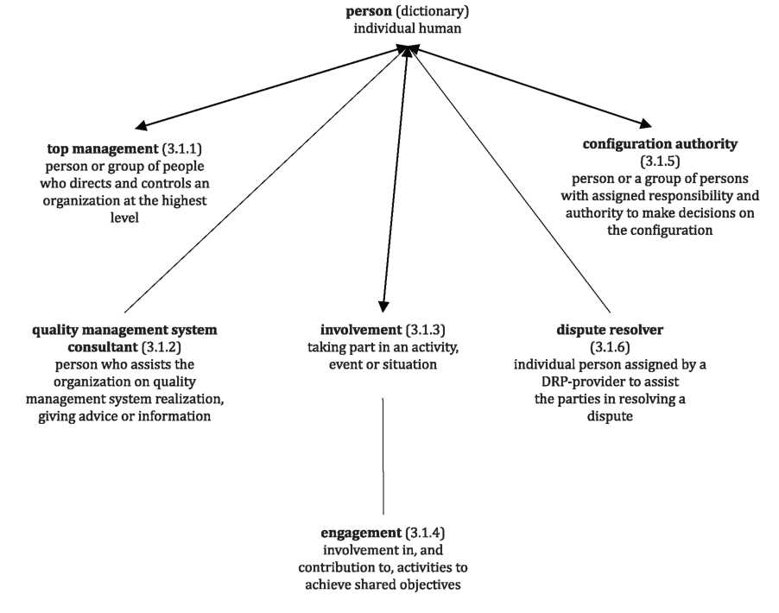
积极参与（3.1.4）
参与活动并为之做出贡献，以实现共同的目标
人（词典）
独立的人
最高管理者（3.1.1）
在最高层指挥和控制组织的一个人或一组人
技术状态管理机构（3.1.5）
被赋予技术状态决策职责和权限的一个人或一组人
质量管理体系咨询师（3.1.2）
对组织的质量管理体系实现给予帮助、提供建议或信息的人员
参与（3.1.3）
参加活动、事项或介入某个情境
调解人（3.1.6）
调解过程提供方指定的帮助相关各方解决争议的人
图A.4–3.1 有关人或人员的定义及相关概念

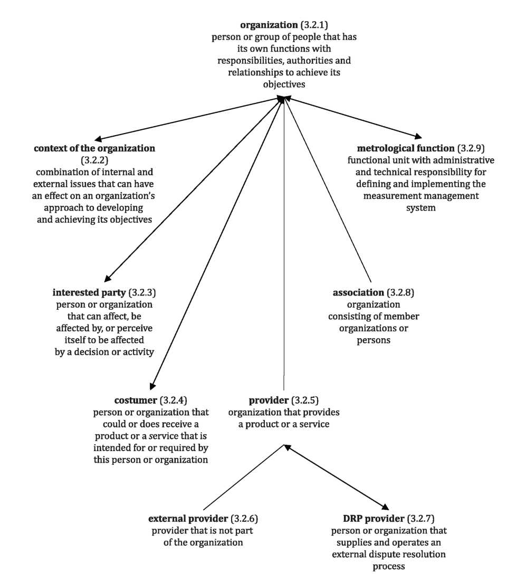
组织（3.2.1）
为实现目标，由职责、权限和相互关系构成自身功能的一个人或一组人
组织环境（3.2.2）
对组织建立和实现目标的方法有影响的内部和外部因素的组合
计量职能（3.2.9）
负责确定并实施测量管理体系的行政和技术职能
相关方（3.2.3）
可影响决策或活动、受决策或活动影响、或自认为受决策或活动影响的个人或组织
协会（3.2.8）
由成员组织或个人组成的组织
顾客（3.2.4）
能够或实际接受为其提供的，或按其要求提供的产品或服务的个人或组织
供方（3.2.5）
提供产品或服务的组织
外部供方（3.2.6）
组织以外的供方
调解过程提供方（3.2.7）
提供和实施外部争议解决过程的个人或组织

图A.5 - 3.2 有关组织的定义及相关概念
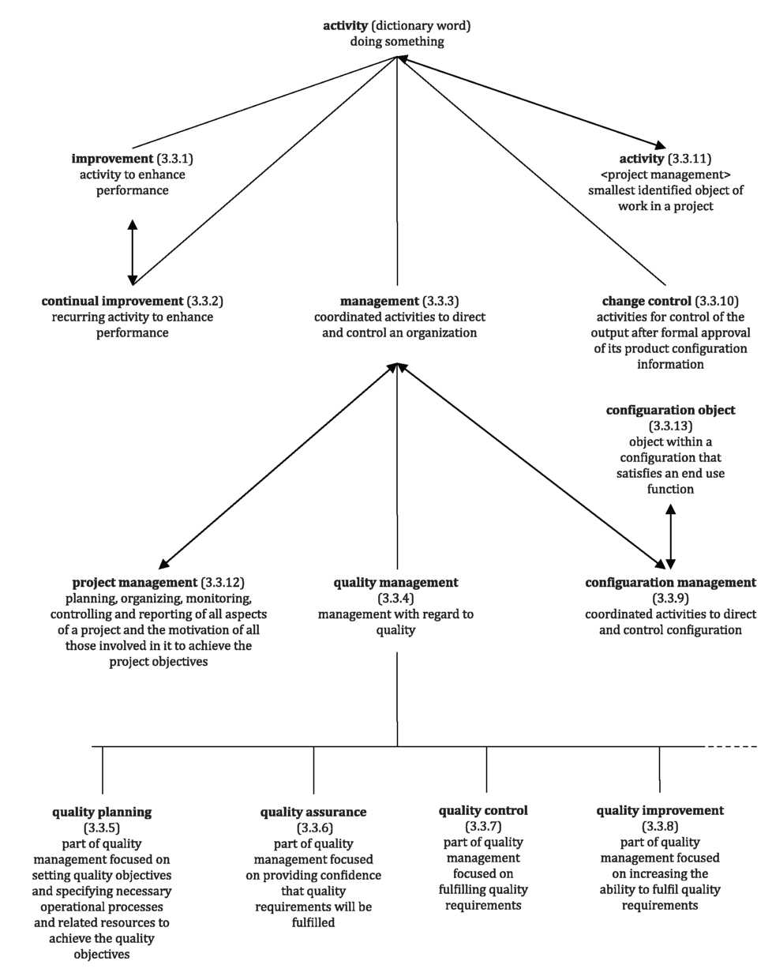
图A.6–3.3 有关活动的定义及相关概念
活动（词典）
做某事
改进（3.3.1）
提高绩效的活动
持续改进（3.3.2）
提高绩效的循环活动
活动（3.3.11）
在项目中识别出的最小的工作项
更改控制（3.3.10）
在输出的产品技术状态信息被正式批准后，对该输出的控制活动
管理（3.3.3）
指挥和控制组织的协调活动
技术状态项（3.3.13）
满足最终使用功能的某个技术状态内的客体
项目管理（3.3.12）
对项目各方面的策划、组织、监视、控制和报告，并激励所有参与者实现项目目标
质量管理（3.3.4）
关于质量的管理
技术状态管理（3.3.9）
指挥和控制技术状态的协调活动
质量策划（3.3.5）
质量管理的一部分，致力于制定质量目标并规定必要的运行过程和相关资源以实现质量目标
质量保证（3.3.6）
质量管理的一部分，致力于提供质量要求会得到满足的信任
质量控制（3.3.7）
质量管理的一部分，致力于满足质量要求
质量改进（3.3.8）
质量管理的一部分，致力于增强满足质量要求的能力

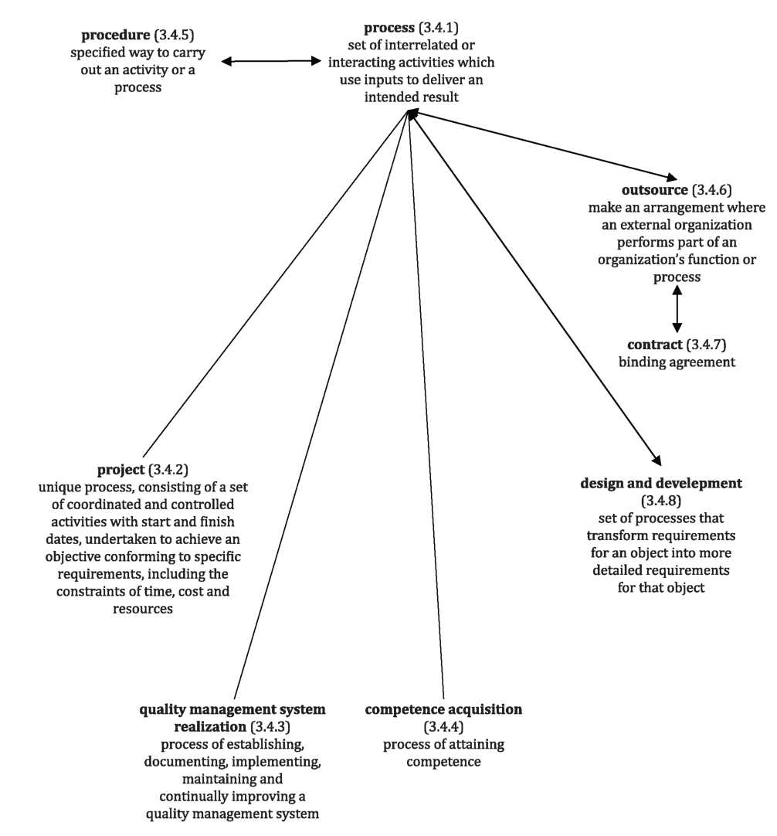
程序（3.4.5）
为进行某项活动或过程所规定的途径
过程（3.4.1）
利用输入实现预期结果的相互关联或相互作用的一组活动
外包（3.4.6）
安排外部组织承担组织的部分职能或过程
合同（3.4.7）
有约束力的协议
设计和开发（3.4.8）
将对客体的要求转换为对其更详细的要求的一组过程
项目（3.4.2）
由一组有起止日期的、相互协调的受控活动组成的独特过程，该过程要达到符合包括时间、成本和资源的约束条件在内的规定要求的目标
质量管理体系实现（3.4.3）
建立、形成文件、实施、保持和持续改进质量管理体系的过程
能力获得（3.4.4）
获得能力的过程
图A.7–3.4有关过程的定义及相关概念
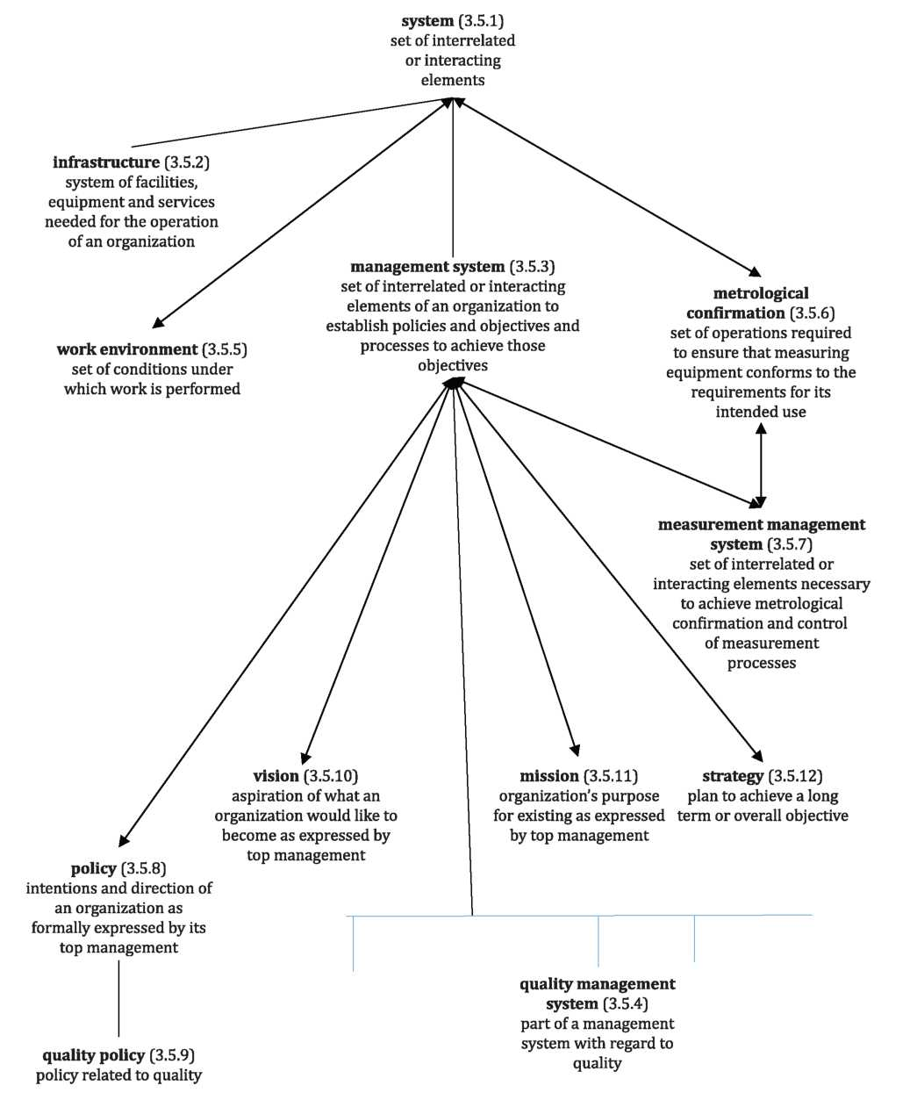
图A.8 - 3.5 有关体系的定义及相关概念
体系（3.5.1）
相互关联或相互作用的一组要素
基础设施（3.5.2）
组织运行所必需的设施、设备和服务的系统
工作环境（3.5.5）
工作时所处的一组条件
管理体系（3.5.3）
组织建立方针和目标以及实现这些目标的过程的相互关联或相互作用的一组要素
计量确认（3.5.6）
为确保测量设备符合预期使用要求所需要的一组操作
测量管理体系（3.5.7）
实现计量确认和测量过程控制所必需的相互关联或相互作用的一组要素
战略（3.5.12）
实现长期或总目标的计划
使命（3.5.11）
由最高管理者发布
的组织存在的目的
愿景（3.5.10）
由最高管理者发布的对组织的未来展望
方针（3.5.8）
由最高管理者正式发布的组织的宗旨和方向
质量方针（3.5.9）
关于质量的方针
质量管理体系（3.5.4）
管理体系中关于质量的部分
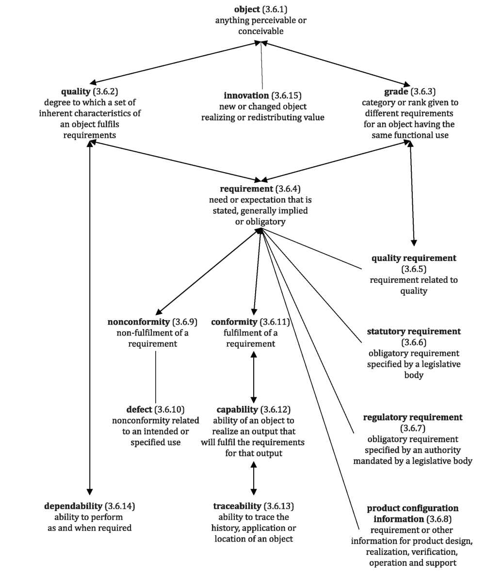
图A.9–3.6 有关要求的定义及相关概念
客体（3.6.1）
可感知或可想象到的任何事物
质量（3.6.2）
客体的一组固有特性满足要求的程度
创新（3.6.15）
实现或重新分配价值的、新的或变化的客体
等级（3.6.3）
对功能用途相同的客体按不同要求所做的分类或分级
要求（3.6.4）
明示的、通常隐含的或必须履行的需求或期望
质量要求（3.6.5）
有关质量的要求
法律要求（3.6.6）
立法机构规定的强制性要求
不合格（3.6.9）
未满足要求

缺陷（3.6.10）
与预期或规定用途
有关的不合格
合格（3.6.11）
满足要求
能力（3.6.12）
客体实现满足要求的输出的本领
法规要求（3.6.7）
立法机构授权的部门规定的强制性要求
产品技术状态信息（3.6.8）
对产品设计、实现、验证、运行和支持的要求或其他信息
可追溯性（3.6.13）
追溯客体的历史、应用情况或所处位置的能力
可信性（3.6.14）
在需要时完成规定功能的能力

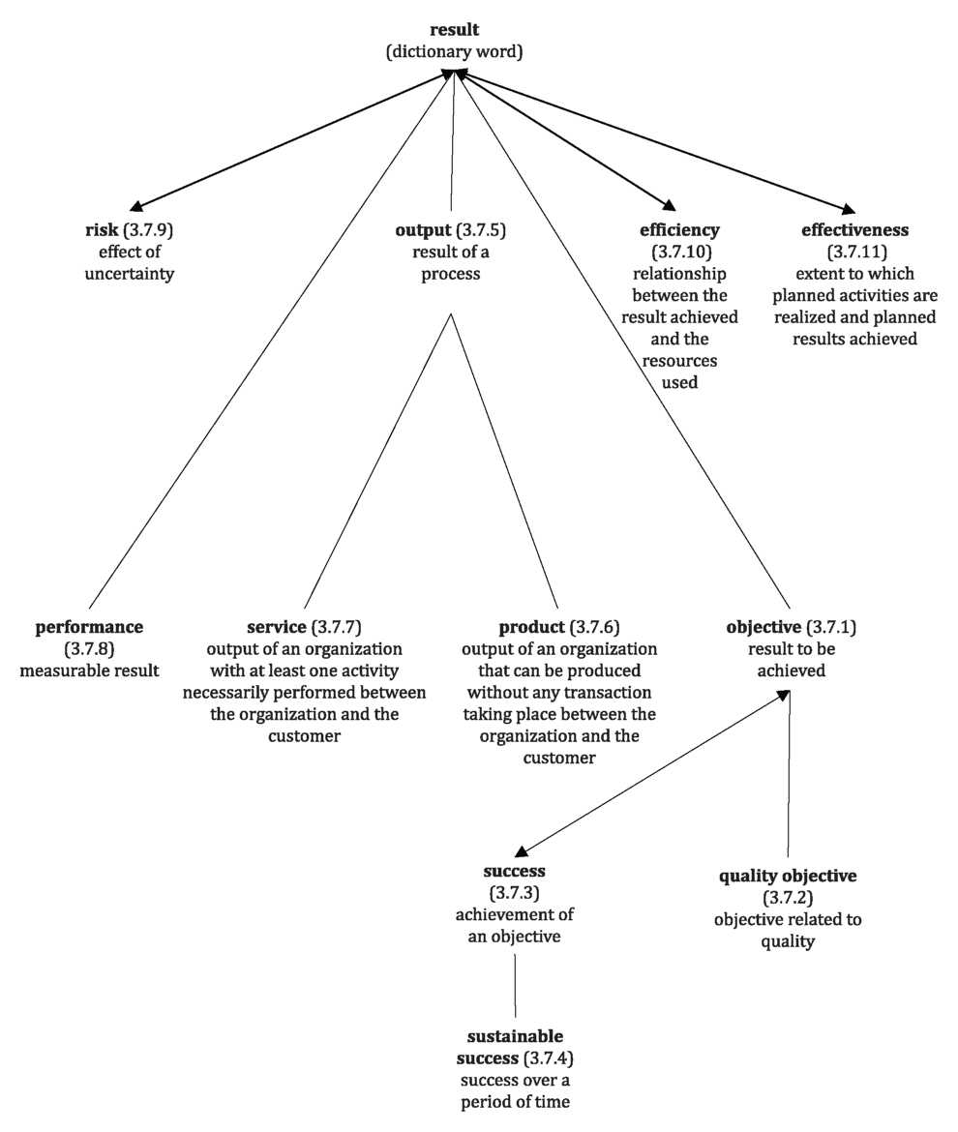
结果
（词典）
风险（3.7.9）
不确定性的影响
输出（3.7.5）
过程的结果
效率（3.7.10）
得到的结果与所使用的资源之间的关系
有效性（3.7.11）
完成策划的活动并得到策划结果的程度
绩效（3.7.8）
可测量的结果
服务（3.7.7）
至少有一项活动必需在组织和顾客之间进行的组织的输出，

产品（3.7.6）
在组织和顾客之间未发生任何交易的情况下，组织能够产生的输出
目标（3.7.1）
要实现的结果
成功（3.7.3）
目标的实现
质量目标（3.7.2）
关于质量的目标
持续成功（3.7.4）
在一段时期内自始至终的成功

图A.10 - 3.7 有关结果的定义及相关概念

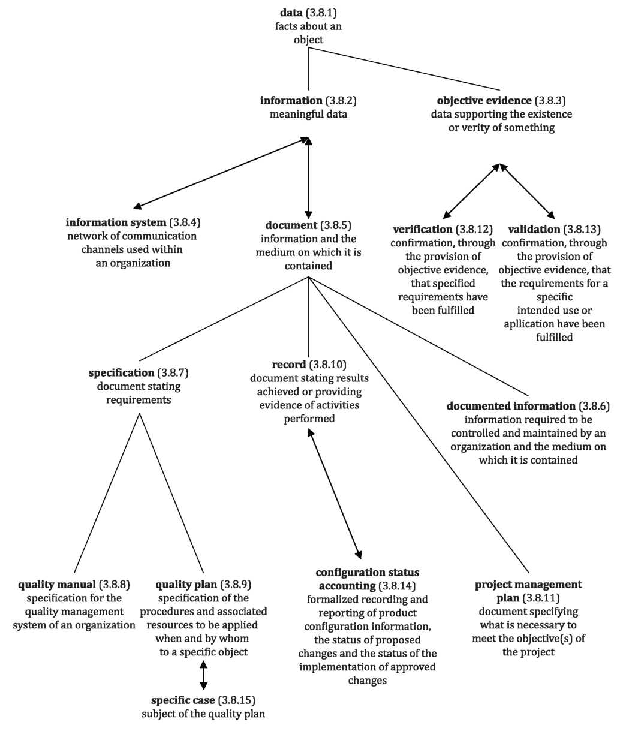
数据（3.8.1）
关于客体的事实
信息（3.8.2）
有意义的数据
客观证据（3.8.3）
支持事物存在或其真实性的数据
信息系统（3.8.4）
组织内部使用的沟通渠道的网络
文件（3.8.5）
信息及其载体
验证（3.8.12）
通过提供客观证
据对规定要求已
得到满足的认定
确认（3.8.13）
通过提供客观证据对特定的预期用途或应用要求已得到满足的认定

规范（3.8.7）
阐明要求的文件
记录（3.8.10）
阐明所取得的结果或提供所完成活动的证据的文件
成文信息（3.8.6）
组织需要控制和保持的信息及其载体
质量手册（3.8.8）
组织的质量管理体
系的规范
质量计划（3.8.9）
对特定的客体，规定由谁及何时应用程序和相关资源的规范
技术状态纪实（3.8.14）
对产品技术状态信息、建议更改的状况和已批准更改的实施状况所做的正式记录和报告
项目管理计划（3.8.11）
规定满足项目目标所必需的事项的文件
特定情况（3.8.15）
质量计划的对象

图A.11 - 3.8 有关数据、信息和文件的定义及相关概念

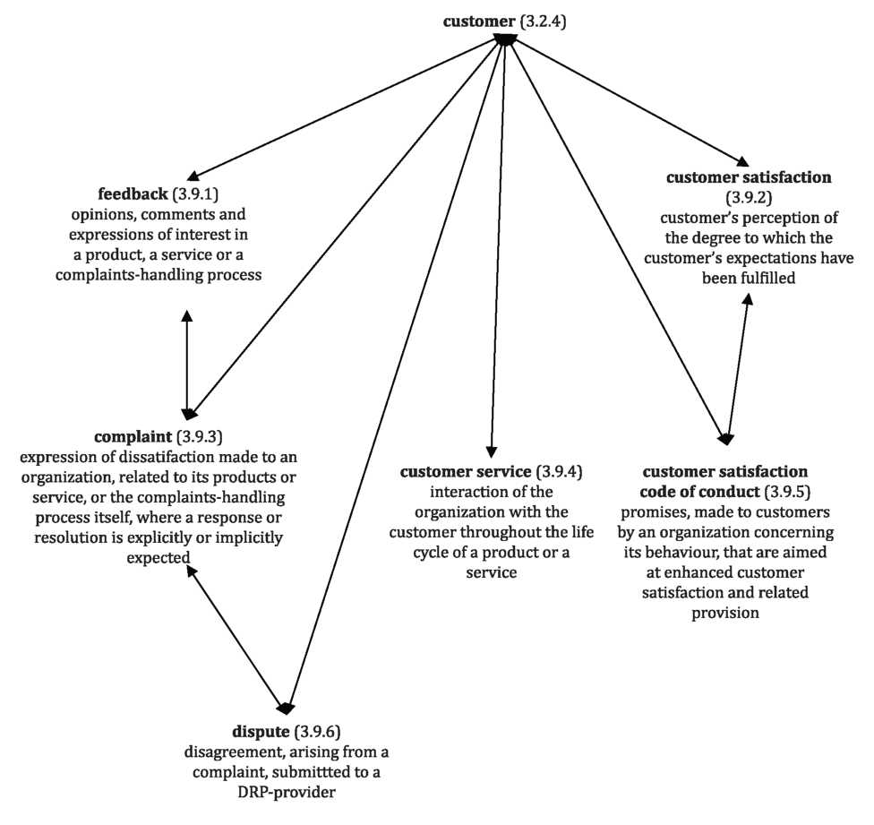
顾客（3.2.4）
反馈（3.9.1）
对产品、服务或投诉处理过程的意见、评价和诉求
投诉（3.9.3）
就产品、服务或投诉处理过程，表达对组织的不满，无论是否明确地期望得到答复或解决问题
顾客满意（3.9.2）
顾客对其期望已被满足程度的感受
顾客服务（3.9.4）
在产品或服务的整个
寿命周期内，组织与
顾客之间的互动
顾客满意行为规范（3.9.5）
组织为提高顾客满意，就自身行为向顾客做出的承诺及相关规定
争议（3.9.6）
提交给调解过程提供方的对某一投诉的不同意见

图A.12 - 3.9 有关顾客的定义及相关概念
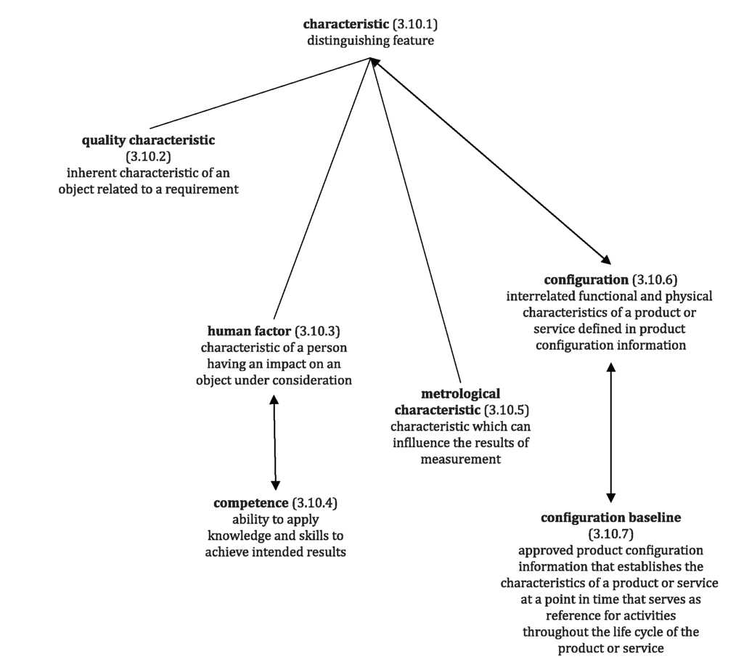
图A.13 - 3.10 有关特性的定义及相关概念
特性（3.10.1）
可区分的特征
质量特征（3.10.2）
与要求有关的，客体的固有特性
人为因素（3.10.3）
对所考虑的客体有影响的人的特性

能力（3.10.4）
应用知识和技能实现预期结果的本领
技术状态（3.10.6）
在产品技术状态信息中规定的产品或服务的相互关联的功能特性和物理特性
计量特性（3.10.5）
能影响测量结果的特性
技术状态基线（3.10.7）
由在某一时间点确立的，作为产品或服务整个寿命周期内活动参考基准的产品或服务的特性构成的、经批准的产品技术状态信息

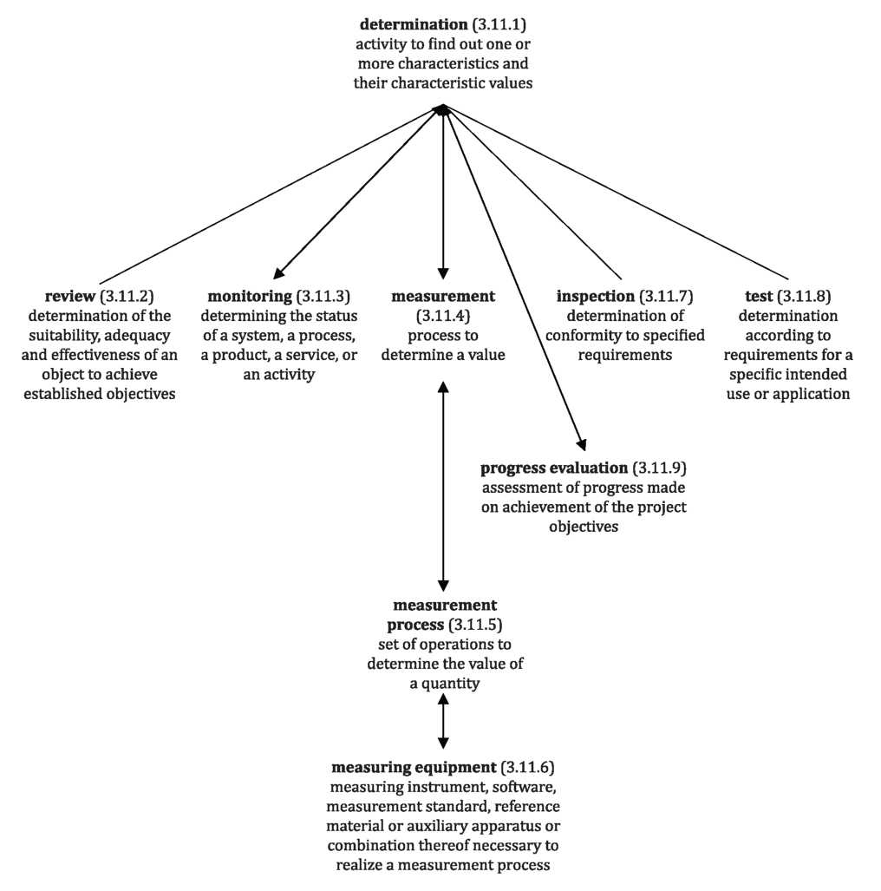
图A.14–3.11 有关确定的定义及相关概念
确认（3.11.1）
查明一个或多个特性及特性值的活动
评审（3.11.2）
对客体实现所规定目标的适宜性、充分性或有效性的确定
监视（3.11.3）
确定体系、过程、产品、服务或活动的状态
测量（3.11.4）
确定数值的过程
检验（3.11.7）
对符合规定要求
的确定
试验（3.11.8）
按照要求对特定
的预期用途或应
用的确定
进展评价（3.11.9）
针对实现项目目标所做的进展情况的评定
测量过程（3.11.5）
确定量值的一组操作
测量设备（3.11.6）
为实现测量过程所必需的测量仪器、软件、测量标准、标准物质或辅助设备或它们的组合
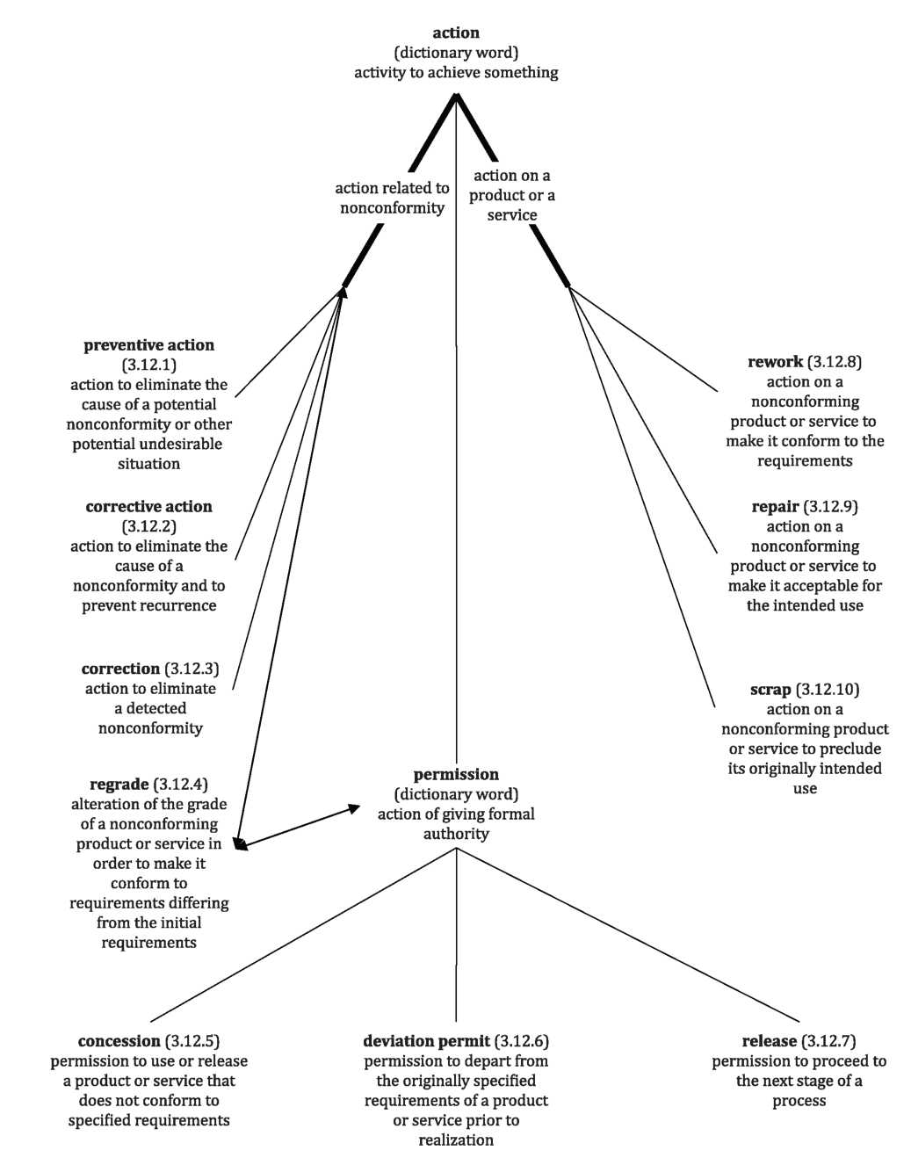
报废（3.12.10）
为避免不合格产品或服务原有的预期使用而对其采取的措施
措施（词典）
为实现某种目的而开展的活动
与不合格有关的措施
与产品或服务有关的措施

预防措施（3.12.1）
为消除潜在不合格或其他潜在不期望情况的原因所采取的措施
纠正措施（3.12.2）
为消除不合格的原因并防止再发生所采取的措施
纠正（3.12.3）
为消除已发现的不合格所采取的措施
降级（3.12.4）
为使不合格产品或服务符合不同于原有的要求而对其等级的变更

让步（3.12.5）
对使用或放行不符合规定要求的产品或服务的许可
返工（3.12.8）
为使不合格产品或服务符合要求而对其采取的措施
返修（3.12.9）
为使不合格产品或服务满足预期用途而对其采取的措施
许可（字典）
正式授权的措施

偏离许可（3.12.6）
产品或服务实现前，对偏离原规定要求的许可
放行（3.12.7）
对进入一个过程的下一阶段或下一过程的许可
图A.15 - 3.12 有关措施的定义及相关概念
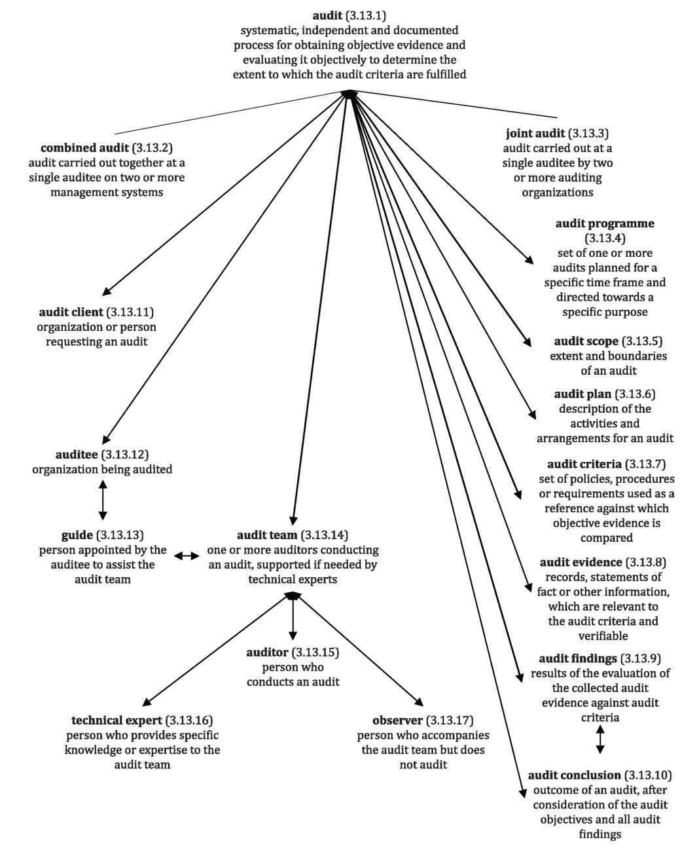
图A.16 - 3.13 有关审核的定义及相关概念
审核（3.13.1）
为获得客观证据并对其进行客观的评价，以确定满足审核准则的程度所进行的系统的、独立的并形成文件的过程，
多体系审核（3.13.2）
在一个受审核方，对两个或两个以上管理体系一起实施的审核
审核委托方（3.13.11）
要求审核的组织或个人
受审核方（3.13.12）
被审核的组织
向导（3.13.13）
由受审核方指定的协助审核组的人员
技术专家（3.13.16）
向审核组提供特定知识或专业技术的人员
审核组（3.13.14）
实施审核的一名或多名人员，需要时，由技术专家提供支持
审核员（3.13.15）
实施审核的人员
观察员（3.13.17）
随同审核组但不作为审核员的人员
联合审核（3.13.3）
在一个受审核方，由两个或两个以上审核组织同时实施的审核
审核方案（3.13.4）
针对特定时间段所策划并具有特定目标的一组（一次或多次）审核安排
审核范围（3.13.5）
审核的内容和界限
审核计划（3.13.6）
对审核活动和安排的描述
审核准则（3.13.7）
用于与客观证据进行比较的一组方针、程序或要求
审核证据（3.13.8）
与审核准则有关并能够证实的记录、事实陈述或其他信息
审核发现（3.13.9）
将收集的审核证据对照审核准则进行评价的结果
审核结论（3.13.10）
考虑了审核目标和所有审核发现后得出的审核结果

参 考 文 献

［1］ ISO 704：2009 Terminology Work—Principles and methods
［2］ GB/T 15237.1—2000 术语工作 词汇 第1部分：理论与应用
［3］ GB/T 3358 统计学 词汇与符号 第2部分：统计学应用
［4］ GB/T 19001 质量管理体系 要求
［5］ GB/T 19004 追求组织的持续成功 质量管理方法
［6］ GB/T 19010—2009 质量管理 顾客满意 组织行为规范指南
［7］ ISO 10002：2014 Quality management—Customer satisfaction—Guidelines for complaints handling
in organizations
［8］ GB/T 19013—2009 质量管理 顾客满意 组织外部争议解决指南
［9］ GB/T 27907—2011 质量管理 顾客满意 监视和测量指南
［10］ GB/T 19015—2008 质量管理体系 质量计划指南
［11］ GB/T 19016—2005 质量管理体系 项目质量管理指南
［12］ GB/T 19017—2008 质量管理体系 技术状态管理指南
［13］ ISO 10008 Quality management—Customer satisfaction—Guidelines for business-to-consumer electronic commerce teansactions
［14］ GB/T 19022—2003 测量管理体系 测量过程和测量设备的要求
［15］ GB/T 19023 质量管理体系文件指南
［16］ GB/T 19024 质量管理 实现财务和经济效益的指南
［17］ GB/T 19025 质量管理 培训指南
［18］ GB/Z 19027 GB/T 19001—2000的统计技术指南
［19］ ISO 10018：2012 Quality management—Customer satisfaction—Guidelines on people involvement
and competence
［20］ GB/T 19029—2009 质量管理体系咨询师的选择及其服务使用的指南
［21］ ISO 10241-1 Terminological entries in standards—Part 1：General requirements and examples of
preaentation
［22］ ISO 10241-2 Terminological entries in standards—Part 2：Adoption of standized terminological
entres
［23］ GB/T 24001 环境管理体系 要求及使用指南
［24］ GB/T 18305 质量管理体系 汽车生产件及相关维修零件组织应用GB/T 19001—2008的特别要
求
［25］ GB/T 27000 合格评定 词汇和通用原则
［26］ GB/T 19011—2013 管理体系审核指南
［27］ GB/T 22080 信息技术 安全技术 信息安全管理体系 要求
［28］ ISO 31000 Risk management—Principles and guidelines
［29］ GB/T 23331 能源管理体系 要求及使用指南
［30］ IEC 60050—192 International electrotechnical vocabulary—Part 192：Dependability
［31］ ISO/IEC Guide 2 Standardization and related activities—General vocabulary
［32］ GB/T 23694 风险管理 术语
［33］ ISO/IEC Guide 99 International vocabulary of metrology—Basic and general concepts and
associated terms(VIM)
［34］ Quality management principles ^{1）}
1）可从网址：http://www.iso.org上获得。

中文索引

B
报废 ………………………………………………………………………………………………… 3.12.10
不合格 ……………………………………………………………………………………………… 3.6.9

C
测量 ………………………………………………………………………………………………… 3.11.4
测量过程 …………………………………………………………………………………………… 3.11.5
测量管理体系 ……………………………………………………………………………………… 3.5.7
测量设备 …………………………………………………………………………………………… 3.11.6
产品 ………………………………………………………………………………………………… 3.7.6
产品技术状态信息 ………………………………………………………………………………… 3.6.8
成功 ………………………………………………………………………………………………… 3.7.3
创新 ………………………………………………………………………………………………… 3.6.15
程序 ………………………………………………………………………………………………… 3.4.5
持续成功 …………………………………………………………………………………………… 3.7.4
持续改进 …………………………………………………………………………………………… 3.3.2
参与 ………………………………………………………………………………………………… 3.1.3

D
等级 ………………………………………………………………………………………………… 3.6.3
多体系审核 ………………………………………………………………………………………… 3.13.2

F
返工 ………………………………………………………………………………………………… 3.12.8
法规要求 …………………………………………………………………………………………… 3.6.7
反馈 ………………………………………………………………………………………………… 3.9.1
法律要求 …………………………………………………………………………………………… 3.6.6
服务 ………………………………………………………………………………………………… 3.7.7
返修 ………………………………………………………………………………………………… 3.12.9
放行 ………………………………………………………………………………………………… 3.12.7
风险 ………………………………………………………………………………………………… 3.7.9
方针 ………………………………………………………………………………………………… 3.5.8

G
观察员 ……………………………………………………………………………………………… 3.13.17
过程 ………………………………………………………………………………………………… 3.4.1
供方 ………………………………………………………………………………………………… 3.2.5
规范 ………………………………………………………………………………………………… 3.8.7
更改控制 …………………………………………………………………………………………… 3.3.10
改进 ………………………………………………………………………………………………… 3.3.1
顾客 ………………………………………………………………………………………………… 3.2.4
顾客服务 …………………………………………………………………………………………… 3.9.4
顾客满意 …………………………………………………………………………………………… 3.9.2
顾客满意行为规范 ………………………………………………………………………………… 3.9.5
管理 ………………………………………………………………………………………………… 3.3.3
管理体系 …………………………………………………………………………………………… 3.5.3
管理机构 …………………………………………………………………………………………… 3.1.5
工作环境 …………………………………………………………………………………………… 3.5.5

H
活动 ………………………………………………………………………………………………… 3.3.11
合格 ………………………………………………………………………………………………… 3.6.11
合同 ………………………………………………………………………………………………… 3.4.7

J
基础设施 …………………………………………………………………………………………… 3.5.2
降级 ………………………………………………………………………………………………… 3.12.4
积极参与 …………………………………………………………………………………………… 3.1.4
记录 ………………………………………………………………………………………………… 3.8.10
计量确认 …………………………………………………………………………………………… 3.5.6
计量特性 …………………………………………………………………………………………… 3.10.5
计量职能 …………………………………………………………………………………………… 3.2.9
监视 ………………………………………………………………………………………………… 3.11.3
技术专家 …………………………………………………………………………………………… 3.13.16
技术状态 …………………………………………………………………………………………… 3.10.6
技术状态管理 ……………………………………………………………………………………… 3.3.9
技术状态纪实 ……………………………………………………………………………………… 3.8.14
技术状态基线 ……………………………………………………………………………………… 3.10.7
技术状态项 ………………………………………………………………………………………… 3.3.13
绩效 ………………………………………………………………………………………………… 3.7.8
检验 ………………………………………………………………………………………………… 3.11.7
纠正 ………………………………………………………………………………………………… 3.12.3
纠正措施 …………………………………………………………………………………………… 3.12.2
进展评价 …………………………………………………………………………………………… 3.11.9

K
客观证据 …………………………………………………………………………………………… 3.8.3
客体 ………………………………………………………………………………………………… 3.6.1
可信性 ……………………………………………………………………………………………… 3.6.14
可追溯性 …………………………………………………………………………………………… 3.6.13

L
联合审核 …………………………………………………………………………………………… 3.13.3

M
目标 ………………………………………………………………………………………………… 3.7.1

N
能力（capability）…………………………………………………………………………………… 3.6.12
能力（competence）………………………………………………………………………………… 3.10.4
能力获得 …………………………………………………………………………………………… 3.4.4

P
偏离许可 …………………………………………………………………………………………… 3.12.6
评审 ………………………………………………………………………………………………… 3.11.2

Q
确定 ………………………………………………………………………………………………… 3.11.1
确认 ………………………………………………………………………………………………… 3.8.13
缺陷 ………………………………………………………………………………………………… 3.6.10

R
让步 ………………………………………………………………………………………………… 3.12.5
人为因素 …………………………………………………………………………………………… 3.10.3

S
输出 ………………………………………………………………………………………………… 3.7.5
审核 ………………………………………………………………………………………………… 3.13.1
审核方案 …………………………………………………………………………………………… 3.13.4
审核范围 …………………………………………………………………………………………… 3.13.5
审核发现 …………………………………………………………………………………………… 3.13.9
审核计划 …………………………………………………………………………………………… 3.13.6
审核结论 …………………………………………………………………………………………… 3.13.10
审核委托方 ………………………………………………………………………………………… 3.13.11
审核员 ……………………………………………………………………………………………… 3.13.15
审核组 ……………………………………………………………………………………………… 3.13.14
审核证据 …………………………………………………………………………………………… 3.13.8
审核准则 …………………………………………………………………………………………… 3.13.7
数据 ………………………………………………………………………………………………… 3.8.1
设计和开发 ………………………………………………………………………………………… 3.4.8
使命 ………………………………………………………………………………………………… 3.5.11
受审核方 …………………………………………………………………………………………… 3.13.12
试验 ………………………………………………………………………………………………… 3.11.8

T
特定情况 …………………………………………………………………………………………… 3.8.15
投诉 ………………………………………………………………………………………………… 3.9.3
特性 ………………………………………………………………………………………………… 3.10.1
体系 ………………………………………………………………………………………………… 3.5.1

W
外包 ………………………………………………………………………………………………… 3.4.6
外部供方 …………………………………………………………………………………………… 3.2.6
文件 ………………………………………………………………………………………………… 3.8.5

X
形成文件的信息 …………………………………………………………………………………… 3.8.6
向导 ………………………………………………………………………………………………… 3.13.13
相关方 ……………………………………………………………………………………………… 3.2.3
协会 ………………………………………………………………………………………………… 3.2.8
效率 ………………………………………………………………………………………………… 3.7.10
项目 ………………………………………………………………………………………………… 3.4.2
项目管理 …………………………………………………………………………………………… 3.3.12
项目管理计划 ……………………………………………………………………………………… 3.8.11
信息 ………………………………………………………………………………………………… 3.8.2
信息系统 …………………………………………………………………………………………… 3.8.4

Y
预防措施 …………………………………………………………………………………………… 3.12.1
愿景 ………………………………………………………………………………………………… 3.5.10
要求 ………………………………………………………………………………………………… 3.6.4
有效性 ……………………………………………………………………………………………… 3.7.11
验证 ………………………………………………………………………………………………… 3.8.12

Z
最高管理者 ………………………………………………………………………………………… 3.1.1
质量 ………………………………………………………………………………………………… 3.6.2
质量保证 …………………………………………………………………………………………… 3.3.6
质量策划 …………………………………………………………………………………………… 3.3.5
质量方针 …………………………………………………………………………………………… 3.5.9
质量改进 …………………………………………………………………………………………… 3.3.8
质量管理 …………………………………………………………………………………………… 3.3.4
质量管理体系 ……………………………………………………………………………………… 3.5.4
质量管理体系实现 ………………………………………………………………………………… 3.4.3
质量管理体系咨询师 ……………………………………………………………………………… 3.1.2
质量计划 …………………………………………………………………………………………… 3.8.9
质量控制 …………………………………………………………………………………………… 3.3.7
质量目标 …………………………………………………………………………………………… 3.7.2
质量手册 …………………………………………………………………………………………… 3.8.8
质量特性 …………………………………………………………………………………………… 3.10.2
质量要求 …………………………………………………………………………………………… 3.6.5
战略 ………………………………………………………………………………………………… 3.5.12
争议 ………………………………………………………………………………………………… 3.9.6
争议解决者 ………………………………………………………………………………………… 3.1.6
争议解决过程提供方 ……………………………………………………………………………… 3.2.7
组织 ………………………………………………………………………………………………… 3.2.1
组织环境 …………………………………………………………………………………………… 3.2.2

英文索引

A
activity<project management> ……………………………………………………………………… 3.3.11
association<customer satisfaction> ………………………………………………………………… 3.2.8
audit ………………………………………………………………………………………………… 3.13.1
audit client ………………………………………………………………………………………… 3.13.11
audit conclusion …………………………………………………………………………………… 3.13.10
audit criteria ………………………………………………………………………………………… 3.13.7
audit evidence ……………………………………………………………………………………… 3.13.8
audit finding ………………………………………………………………………………………… 3.13.9
audit plan ………………………………………………………………………………………… 3.13.6
audit programme …………………………………………………………………………………… 3.13.4
audit scope ………………………………………………………………………………………… 3.13.5
audit team ………………………………………………………………………………………… 3.13.14
auditee ……………………………………………………………………………………………… 3.13.12
auditor ……………………………………………………………………………………………… 3.13.15

C
capability …………………………………………………………………………………………… 3.6.12
characteristic ……………………………………………………………………………………… 3.10.1
change control<configuration management> ……………………………………………………… 3.3.10
combined audit ……………………………………………………………………………………… 3.13.2
competence ………………………………………………………………………………………… 3.10.4
competence acquisition …………………………………………………………………………… 3.4.4
complaint<customer satisfaction> ………………………………………………………………… 3.9.3
concession ………………………………………………………………………………………… 3.12.5
configuration ……………………………………………………………………………………… 3.10.6
configuration authority ……………………………………………………………………………… 3.1.5
configuration baseline ……………………………………………………………………………… 3.7.10
configuration management ………………………………………………………………………… 3.3.9
configuration object ………………………………………………………………………………… 3.3.13
configuration status accounting …………………………………………………………………… 3.8.14
conformity ………………………………………………………………………………………… 3.6.11
context of the organization …………………………………………………………………………… 3.2.2
continual improvement ……………………………………………………………………………… 3.3.2
contract ……………………………………………………………………………………………… 3.4.7
correction …………………………………………………………………………………………… 3.12.3
corrective action ……………………………………………………………………………………… 3.12.2
customer ……………………………………………………………………………………………… 3.2.4
customer satisfaction ………………………………………………………………………………… 3.9.2
customer satisfaction code of conduct ……………………………………………………………… 3.9.5
customer service ……………………………………………………………………………………… 3.9.4

D
data …………………………………………………………………………………………………… 3.8.1
defect ………………………………………………………………………………………………… 3.6.10
dependability ………………………………………………………………………………………… 3.6.14
design and development …………………………………………………………………………… 3.4.8
determination ………………………………………………………………………………………… 3.11.1
deviation permit …………………………………………………………………………………… 3.12.6
dispute<customer satisfaction> ……………………………………………………………………… 3.9.6
dispute resolver< customer satisfaction> …………………………………………………………… 3.1.6
document …………………………………………………………………………………………… 3.8.5
documented information …………………………………………………………………………… 3.8.6
DRP－provider ……………………………………………………………………………………… 3.2.7

E
effectiveness ………………………………………………………………………………………… 3.7.11
efficiency …………………………………………………………………………………………… 3.7.10
engagement …………………………………………………………………………………………… 3.1.4
external provider ……………………………………………………………………………………… 3.2.6

F
feedback<customer satisfaction> …………………………………………………………………… 3.9.1

G
grade ………………………………………………………………………………………………… 3.6.3
guide<audit> ………………………………………………………………………………………… 3.13.13

H
human factor ………………………………………………………………………………………… 3.10.3

I
improvement ………………………………………………………………………………………… 3.3.1
information ………………………………………………………………………………………… 3.8.2
information system<quality management system> ………………………………………………… 3.8.4
infrastructure<organization> ………………………………………………………………………… 3.5.2
innovation …………………………………………………………………………………………… 3.6.15
inspection …………………………………………………………………………………………… 3.11.7
interested party ……………………………………………………………………………………… 3.2.3
involvement ………………………………………………………………………………………… 3.1.3

J
joint audit …………………………………………………………………………………………… 3.13.3

M
management ………………………………………………………………………………………… 3.3.3
management system ………………………………………………………………………………… 3.5.3
measurement ………………………………………………………………………………………… 3.11.4
measurement management system ………………………………………………………………… 3.5.7
measurement process ……………………………………………………………………………… 3.11.5
measuring equipment ……………………………………………………………………………… 3.11.6
metrological characteristic ………………………………………………………………………… 3.10.5
metrological confirmation ………………………………………………………………………… 3.5.6
metrological function ……………………………………………………………………………… 3.2.9
mission<organization> ……………………………………………………………………………… 3.5.11
monitoring …………………………………………………………………………………………… 3.11.3

N
nonconformity ………………………………………………………………………………………… 3.6.9

O
object ………………………………………………………………………………………………… 3.6.1
objective ……………………………………………………………………………………………… 3.7.1
objective evidence …………………………………………………………………………………… 3.8.3
observer ……………………………………………………………………………………………… 3.13.17
organization ………………………………………………………………………………………… 3.2.1
output ………………………………………………………………………………………………… 3.7.5
outsource ……………………………………………………………………………………………… 3.4.6
P
performance …………………………………………………………………………………………… 3.7.8
policy<organization> ………………………………………………………………………………… 3.5.8
preventive action ……………………………………………………………………………………… 3.12.1
procedure ……………………………………………………………………………………………… 3.4.5
process ………………………………………………………………………………………………… 3.4.1
product ………………………………………………………………………………………………… 3.7.6
product configuration information …………………………………………………………………… 3.6.8
progress evaluation<project management> …………………………………………………………… 3.11.9
project ………………………………………………………………………………………………… 3.4.2
project management ………………………………………………………………………………… 3.3.12
project management plan ……………………………………………………………………………… 3.8.11
provider ………………………………………………………………………………………………… 3.2.5

Q
quality ………………………………………………………………………………………………… 3.6.2
quality assurance …………………………………………………………………………………… 3.3.6
quality characteristic ………………………………………………………………………………… 3.10.2
quality control ……………………………………………………………………………………… 3.3.7
quality improvement ………………………………………………………………………………… 3.3.8
quality management ………………………………………………………………………………… 3.3.4
quality management system ………………………………………………………………………… 3.5.4
quality management system consultant ……………………………………………………………… 3.1.2
quality management system realization ……………………………………………………………… 3.4.3
quality manual ……………………………………………………………………………………… 3.8.8
quality objective …………………………………………………………………………………… 3.7.2
quality plan ………………………………………………………………………………………… 3.8.9
quality planning …………………………………………………………………………………… 3.3.5
quality policy ……………………………………………………………………………………… 3.5.9
quality requirement …………………………………………………………………………………… 3.6.5

R
record ……………………………………………………………………………………………… 3.8.10
regrade …………………………………………………………………………………………… 3.12.4
regulatory requirement ……………………………………………………………………………… 3.6.7
release ……………………………………………………………………………………………… 3.12.7
repair ………………………………………………………………………………………………… 3.12.9
requirement ………………………………………………………………………………………… 3.6.4
review ……………………………………………………………………………………………… 3.11.2
rework …………………………………………………………………………………………… 3.12.8
risk ………………………………………………………………………………………………… 3.7.9

S
scrap ……………………………………………………………………………………………… 3.12.10
service ……………………………………………………………………………………………… 3.7.7
specific case<quality plan> ………………………………………………………………………… 3.8.15
specification ………………………………………………………………………………………… 3.8.7
statutory requirement ……………………………………………………………………………… 3.6.6
strategy ……………………………………………………………………………………………… 3.5.12
success<organization> ……………………………………………………………………………… 3.7.3
sustained success<organization> …………………………………………………………………… 3.7.4
system ……………………………………………………………………………………………… 3.5.1

T
technical expert <audit> …………………………………………………………………………… 3.13.16
test ………………………………………………………………………………………………… 3.11.8
top management …………………………………………………………………………………… 3.1.1
traceability ………………………………………………………………………………………… 3.6.13

V
validation …………………………………………………………………………………………… 3.8.13
verification ………………………………………………………………………………………… 3.8.12
vision<organization> ……………………………………………………………………………… 3.5.10

W
work environment …………………………………………………………………………………… 3.5.5

